PUZ

Podręcznik użytkownika zewnętrznego

# Historia zmian dokumentu

| Wersja dokumentu | Data wersji | Opis wprowadzonych zmian | Autor zmian | Wersja systemu |
| --- | --- | --- | --- | --- |
| 0.90 | 17.08.2018 | Utworzenie dokumentu | Michał Salamoński, Michał Pałucki |  |
| 0.91 | 31.08.2018 | Autopoprawka | Michał Salamoński |  |
| 0.92 | 12.10.2018 | Uwzględnienie zgłoszonych uwag | Michał Pałucki, Łukasz Feldt | 01.01.001 |
| 0.93 | 18.10.2018 | Dodanie funkcjonalności Aditum i Kreator | Michał Pałucki |  |
| 1.00 |  |  |  |  |
| 1.01 | 12.12.2018 | Uwzględnienie zgłoszonych uwag | Michał Pałucki, Łukasz Feldt |  |
| 1.02 | 13.11.2019 | Aktualizacja pkt: 2.2.2; 3.1; 3.3.2; 3.4; 4.1; 4.3; 5.1.2; 5.1.3; 6.1; 6.3; 6.4; 6.7; 6.10; 6.11.1; 6.11.2; 6.11.3; 6.11.4; 6.11.5; 6.11.6; 6.15; 6.16.1; 6.16.2; 6.16.3; 6.16.4; 6.16.5; 6.16.6; dodanie pkt: 6.7.1; 6.16; 6.17. | Lech Sawicki | 01.06.005 |
| 1.03 | 17.01.2019 | Aktualizacja pkt.: 2.2.2; 4.1; 6.11.3 | Przemysław Kozłowski | 01.06.010 |
| 1.04 | 23.01.2020 | Aktualizacja pkt.: 5.1.1; 6.4 | Przemysław Kozłowski | 01.06.011 |
| 1.05 | 04.02.2020 | Aktualizacja pkt.: 3.1; 4.1; 5.1.2; 6.13 | Przemysław Kozłowski | 01.07.001 |
| 1.06 | 13.02.2020 | Aktualizacja Rysunku 14; | Natalia Nowak | 01.07.001 |
| 1.07 | 10.04.2020 | Aktualizacja Rysunków 16, 17, 35, 48, 49, 54, 50, 56, 58, 59, 78, 92; aktualizacja rozdziału 5.1.3; | Natalia Nowak | 01.10.001 |
| 1.08 | 26.05.2020 | Uzupełnienie listy ikon systemowych 2.2.2; Aktualizacja Rysunków: 21, 48, 49, 50, 52, 54, 56, 59, 61, 63, 66, 69, 71, 80, 82, 84, 86, 88, 90 | Przemysław Kozłowski | 01.11.001 |
| 1.09 | 08.07.2020 | Aktualizacja 6.15; 2.2; Dodanie rozdziału 6.8 Aktualizacja spisu treści; aktualizacja spisu rysunków | Natalia Nowak | 01.12.001 |

Spis treści

1 Historia zmian dokumentu 2

2 Wstęp 4

2.1 Cel dokumentu 4

2.2 Wykaz przyjętych skrótów i terminów 4

2.3 Ogólny opis Systemu SOW 6

3 Ogólna nawigacja po systemie 8

3.1 Strona logowania 8

3.2 Widok główny aplikacji 9

3.3 Widok nagłówka ekranu 11

3.4 Interfejs mobilny systemu SOW 13

4 Logowanie i rejestracja 15

4.1 Rejestracja konta wnioskodawcy 15

4.2 Logowanie 16

4.3 Ponowne ustawienie hasła 17

5 Kreator 20

5.1 Korzystanie z Kreatora wniosków 20

6 Moduł Wnioskodawcy 29

6.1 Informacje ogólne 29

6.2 Wysłanie nowej wiadomości w komunikatorze systemowym 32

6.3 Przeglądanie wiadomości w komunikatorze systemowym 33

6.4 Edycja danych własnego konta 34

6.5 Edycja danych wnioskodawcy 37

6.6 Edycja danych podopiecznego 39

6.7 Rejestrowanie i składanie wniosków 41

6.8 Klonowanie wniosku 53

6.9 Edycja wniosku przez wnioskodawcę 54

6.10 Poprawa wniosku 54

6.11 Wycofanie wniosku 55

6.12 Przeglądanie wniosków 56

6.13 Przeglądanie pism 64

6.14 Podpisanie umowy 66

6.15 Przeglądanie umów 67

6.16 Przygotowanie i składanie rozliczeń 68

6.17 Przeglądanie rozliczeń 74

6.18 Zgłaszanie incydentów 83

Spis Rysunków.

Rysunek 1 Strona logowania 8

Rysunek 2 Rozmieszczenie sekcji na formularzu głównego widoku systemu w module Wnioskodawcy. 10

Rysunek 3 Strona logowania - interfejs mobilny 13

Rysunek 4 Menu główne - interfejs mobilny 13

Rysunek 5 Menu nawigacyjne - interfejs mobilny 14

Rysunek 6 Okno rejestracji 15

Rysunek 7 Nadanie nowego hasła 16

Rysunek 8 Komunikat akceptacji regulaminu SOW 17

Rysunek 9 Ponowne ustawienie hasła 18

Rysunek 10 Strona logowania się do Systemu SOW 20

Rysunek 11 Kreator wniosków – pierwsze pytanie 21

Rysunek 12 Menu nawigacyjne - sekcja Wnioski 22

Rysunek 13 Nowy wniosek - wybór JST 22

Rysunek 14 Kreator wniosków – pierwsze pytanie 23

Rysunek 15 Kreator wniosków – drugie pytanie 24

Rysunek 16 Kreator wniosków – trzecie pytanie 25

Rysunek 17 Kreator wniosków – wynik końcowy oraz możliwe formy wsparcia 26

Rysunek 18 Formularz wyboru JST 26

Rysunek 19 Kreator wniosków – Dane kontaktowe jednostki - komunikat 27

Rysunek 20 Kreator wniosków – Dane kontaktowe jednostki 28

Rysunek 21 Strona główna - moduł Wnioskodawca 31

Rysunek 22 Wyniki wyszukiwania – lista przykładowa 32

Rysunek 23 Menu nawigacyjne – sekcja wiadomości 32

Rysunek 24 Formularz wysyłania nowej wiadomości 33

Rysunek 25 Wiadomości odebrane – lista przykładowa 34

Rysunek 26 Szczegóły wybranej wiadomości 34

Rysunek 27 Edycja konta w nagłówku 35

Rysunek 28 Edycja konta w sekcji menu nawigacyjnym 35

Rysunek 29 Panel użytkownika - szczegóły 36

Rysunek 30 Formularz edycji danych wnioskodawcy 38

Rysunek 31 Formularz edycji danych podopiecznego 40

Rysunek 32 Menu nawigacyjne – nowy wniosek 41

Rysunek 33 Nowy wniosek - wybór JST 42

Rysunek 34 Nowy wniosek – wybór roli, w jakiej występuje Wnioskodawca składający wniosek 43

Rysunek 35 Nowy wniosek - wybór programu. 44

Rysunek 36 Lista wniosków wg. wybranego programu – przykładowa lista dla programu „Rehabilitacja społeczna” 45

Rysunek 37 Wygląd przykładowego formularza z zaciągniętymi automatycznie polami uzupełnionymi w Edycji konta 46

Rysunek 38 Menu nawigacyjne – przykładowa lista sekcji wybranego wniosku 47

Rysunek 39 Przykładowy wyświetlony błąd w formularzu 48

Rysunek 40 Sekcja załączników – dodanie wymaganych do wniosku dokumentów 48

Rysunek 41 Sekcja załączników – wybór dokumentów 49

Rysunek 42 Miejsce na dodanie komentarza do załączanego dokumentu 49

Rysunek 43 Podpisywanie certyfikatem wniosków – opcje do wyboru 49

Rysunek 44 Wnioski złożone – przykładowa lista 51

Rysunek 45 Sekcja załączników – uzupełnianie załączników do wniosku 52

Rysunek 46 Sekcja załączników – wybór dokumentów 52

Rysunek 47 Miejsce na dodanie komentarza do załączanego dokumentu 53

Rysunek 48 Nowy wniosek - klonowanie 53

Rysunek 49 Rejestr wniosków – przykładowa lista 54

Rysunek 50 Wnioski do poprawy – przykładowa lista 54

Rysunek 51 Wnioski zatwierdzone – przykładowa lista 55

Rysunek 52 Potwierdzenie operacji wycofania wniosku 56

Rysunek 53 Wnioski robocze – przykładowa lista 57

Rysunek 54 Opcje użytkownika znajdujące się w każdym wniosku 57

Rysunek 55 Wnioski do poprawy – przykładowa lista 58

Rysunek 56 Opcje użytkownika znajdujące się w każdym wniosku 58

Rysunek 57 Złożone wnioski – przykładowa lista 59

Rysunek 58 Opcje użytkownika znajdujące się w każdym wniosku 60

Rysunek 59 Dane podpisu elektronicznego 60

Rysunek 60 Zatwierdzone wnioski – przykładowa lista 61

Rysunek 61 Opcje użytkownika znajdujące się w każdym wniosku 61

Rysunek 62 Wnioski odrzucone – przykładowa lista 62

Rysunek 63 Opcje użytkownika znajdujące się w każdym wniosku 62

Rysunek 64 Wnioski wycofane – przykładowa lista 63

Rysunek 65 Opcje użytkownika znajdujące się w każdym wniosku 63

Rysunek 66 Menu nawigacyjne – sekcja pism 64

Rysunek 67 Pisma do wniosków – przykładowa lista 65

Rysunek 68 Okno wskazania lokalizacji zapisu wybranego pisma 65

Rysunek 69 Menu nawigacyjne – sekcja umowy 66

Rysunek 70 Umowy do podpisania – przykładowa lista 66

Rysunek 71 Podpisywanie certyfikatem umowy - opcje do wyboru 67

Rysunek 72 Podpisane umowy – przykładowa lista 68

Rysunek 73 Menu nawigacyjne – sekcja wniosków o rozliczenie 69

Rysunek 74 Formularz nowego wniosku o rozliczenie 69

Rysunek 75 Formularz nowego wniosku o rozliczenie –typ płatności transza 70

Rysunek 76 Wnioski o rozliczenie - dane wniosku, brak zadań 71

Rysunek 77 Zadanie wg umowy 72

Rysunek 78 Zadanie wg umowy - zapisanie zmian 73

Rysunek 79 Zadanie wg umowy – dodanie zadania, przykładowa lista 74

Rysunek 80 Wnioski wszystkie – przykładowa lista 75

Rysunek 81 Opcje użytkownika znajdujące się w każdym rozliczeniu 75

Rysunek 82 Wnioski robocze – przykładowa lista 77

Rysunek 83 Opcje użytkownika znajdujące się w każdym rozliczeniu 77

Rysunek 84 Wnioski do poprawy – przykładowa lista 78

Rysunek 85 Opcje użytkownika znajdujące się w każdym rozliczeniu 79

Rysunek 86 Wnioski przekazane – przykładowa lista 80

Rysunek 87 Opcje użytkownika znajdujące się w każdym rozliczeniu 80

Rysunek 88 Wnioski zatwierdzone – przykładowa lista 81

Rysunek 89 Opcje użytkownika znajdujące się w każdym rozliczeniu 81

Rysunek 90 Wnioski odrzucone – przykładowa lista 82

Rysunek 91 Opcje użytkownika znajdujące się w każdym rozliczeniu 82

Rysunek 92 Formularz – Zgłoś incydent 83

# Wstęp

## Cel dokumentu

Niniejsza instrukcja ma za zadanie stanowić pomoc dla użytkowników podczas realizacji wszystkich procesów związanych z obsługą dofinansowań w Systemie SOW.

## Wykaz przyjętych skrótów i terminów

### Skróty zastosowane w systemie i niniejszym dokumencie

|  |  |
| --- | --- |
| **Skrót** | **Objaśnienie** |
| SOW | System obsługi wsparcia finansowego ze środków PFRON |
| JST | Jednostka samorządu terytorialnego (np. Starostwo Powiatowe w Pruszkowie) |
| SJO | Samorządowa jednostka organizacyjna (np. Powiatowy Urząd Pracy w Pruszkowie) |
| UPZ | Urzędowe potwierdzenie złożenia |

### Ikony zastosowane w systemie

Po najechaniu na ikony pojawi się komunikat w formie okienka z nazwą lub funkcja przycisku. Pola oznaczone gwiazdką są polami obowiązkowymi.

|  |  |
| --- | --- |
| **Ikona** | **Objaśnienie** |
|  | Wybór wielkości tekstu – wybór wielkości czcionki w zakresie od „Czcionka podstawowa” do „Czcionka bardzo duża”. |
|  | Wysoki kontrast – zmiana widoku systemu na wysokokontrastowy. |
|  | Powiadomienia – otwarcie formularza powiadomień systemowych, np. informacji o zmianie statusu sprawy bądź otrzymaniu wiadomości. Cyfra przy symbolu oznacza ilość wiadomości i powiadomień otrzymanych przez użytkownika, które jeszcze nie zostały odczytane. |
|  | Wyloguj – wylogowanie z Systemu SOW. |
|  | Tłumaczenie zdalne - funkcjonalność pozwalająca na kontakt z konsultantem infolinii przy pomocy czatu. |
|  | Wybierz moduł - funkcjonalność polegająca na przełączaniu się między modułami Realizator a PFRON. |
|  | Pomoc kontekstowa - pomoc kontekstowa jest zrealizowana na 2 sposoby: pomoc w postaci prostych podpowiedzi przy wybranych polach na formularzach lub w postaci pomocy dotyczącej całego formularza. |
|  | „Gwiazdka” – symbol pojawiający się przy polach obowiązkowych do uzupełnienia przez użytkownika wypełniającego formularz. |
|  | Pokaż – podgląd wniosku, umowy lub innego elementu w systemie. |
|  | Edytuj – edycja wniosku, umowy lub innego elementu w systemie. |
|  | Pokaż informacje o podpisie - podgląd danych podpisu elektronicznego/profilu zaufanego, którym został podpisany wniosek/umowa. |
|  | Wybierz – wybranie osoby, do której ma zostać wysłana wiadomość. |
|  | Wybór realizatora – wybranie osoby weryfikującej dany wniosek, umowę. |
|  | Wydruk - wydruk dokumentu w formacie PDF. |
|  | Usuń – usunięcie wybranego elementu |
|  | Dezaktywuj konto - dezaktywacja konta wnioskodawcy, realizatora lub użytkownika PFRON |
|  | Przekaż do poprawy - przekazanie dokumentu z możliwością poprawy na niższym szczeblu. |
|  | Przekaż – przekazanie dokumentu do kolejnego etapu procedowania. |
|  | Odrzuć – odrzucenie dokumentu bez możliwości poprawy, zakończenie procedowania sprawy. |
|  | Realizacja – zatwierdzenie zadania. |
|  | Pobierz dokument CSV – pobranie dokumentu w formacie CSV. |
|  | Pobierz dokument XLS – pobranie dokumentu w formacie XLS. |
|  | Pobierz dokument DOC – pobranie dokumentu w formacie DOC. |
|  | Pobierz dokument XML – pobranie dokumentu w formacie XML. |
|  | Pobierz dokument PDF – pobranie dokumentu w formacie PDF. |
|  | Przekaż do archiwum – przekazanie dokumentu do archiwum. |
|  | Zapisz – bieżące zapisywanie dokumentu; w przypadku wylogowania bądź innego zdarzenia wyłączającego system, dokument zostanie przeniesiony do wersji roboczej. |
|  | Anuluj – anulowanie aktualnie przetwarzanego dokumentu. |
|  | Dalej – przejście do kolejnego etapu aktualnie przeglądanego dokumentu lub procesu. |
|  | Wyczyść filtry – przycisk dostępny na listach z filtrowaniem, usuwa wszystkie wprowadzone wartości filtrów. |
|  | Pobieranie wzoru dokumentu w postaci PDF |
|  | Tworzenie nowego dokumentu |
|  | Klonowanie już istniejącego wniosku |

## Ogólny opis Systemu SOW

**System SOW umożliwia osobom niepełnosprawnym i podmiotom działającym na ich rzecz proces aplikowania o środki PFRON będące w gestii jednostek samorządowych bezpośrednio za pomocą Systemu SOW pozwala na weryfikację wniosków osób indywidualnych i instytucji na etapie przyznawania dofinansowań, jak również na badanie skuteczności wydatkowania środków PFRON. Możliwe jest załatwienie Sprawy drogą elektroniczną począwszy od uzyskania informacji, wypełnienia wniosku, jego podpisania i złożenia, przez dokonanie ewentualnych wyjaśnień i uzupełnień, zapoznanie się ze wzorem umowy, aż po rozliczenie online dofinansowania. Wdrożenie Systemu SOW spowoduje elektronizację usług dystrybucji pomocy ze środków PFRON.**

**W oparciu o System SOW uruchomione zostały niżej wymienione e-usługi:**

1. E-usługa: obsługa wsparcia finansowanego ze środków PFRON – programy Rady Nadzorczej PFRON. Usługa pozwala na pełną realizację spraw związanych z otrzymaniem dofinansowania w formie elektronicznej. Jest to usługa o poziomie dojrzałości integracyjnym (4). Usługa jest skierowana do osób niepełnosprawnych i organizacji pozarządowych działających na ich rzecz (A2C), przedsiębiorców zatrudniających osoby niepełnosprawne (A2B).
2. E-usługa: obsługa wsparcia finansowanego ze środków PFRON – zadania inne niż programy Rady Nadzorczej PFRON. Usługa pozwala na realizację niemal całego procesu w formie elektronicznej. Wymagana będzie jedna wizyta w urzędzie w celu potwierdzenia kopii dokumentów oraz podpisania umowy. Jest to usługa o poziomie dojrzałości transakcyjnym (3) – dwustronna interakcja drogą elektroniczną. Usługa jest skierowana do osób niepełnosprawnych i organizacji pozarządowych działających na ich rzecz (A2C), przedsiębiorców zatrudniających osoby niepełnosprawne (A2B).

System SOW wspiera również działania po stronie jednostek samorządowych oraz PFRON, związane z wsparciem finansowym ze środków PFRON.

Zakres wsparcia obejmuje w szczególności:

* **Rejestrację w Systemie Wniosków złożonych w wersji papierowej,**
* **Procedowanie spraw w Systemie,**
* **Uzyskanie informacji o wsparciu udzielonym Wnioskodawcy lub podopiecznemu,**
* **Raportowanie.**

**Dostęp do danych i usług jest nieodpłatny. Podstawowym i jedynym wymaganiem w celu spełnienia warunku zapewnienia ogólnokrajowego zasięgu jest dostęp do sieci internetowej. Pełne korzystanie z Systemu wymaga posiadania narzędzia autoryzacji – uwierzytelnienia przez profil zaufany na platformie ePUAP lub przy pomocy kwalifikowalnego podpisu elektronicznego.**

System SOW wspiera realizację następujących procesów biznesowych:

* Obsługa wniosków o wsparcie finansowe ze środków PFRON: Aplikowanie przez Wnioskodawcę o wsparcie finansowane ze środków PFRON.
* Obsługa wniosków o przekazanie środków PFRON: Zgłaszanie zapotrzebowania i przekazywanie środków z PFRON do danej JST przez proces wnioskowania o przekazanie środków PFRON i ich przydzielanie.
* Rozdysponowania limitów.

System SOW podzielony został na trzy poniżej wymienione moduły:

* Moduł Wnioskodawcy – moduł przeznaczony dla Wnioskodawców,
* Moduł Realizatora – moduł przeznaczony dla pracowników Jednostek Samorządu Terytorialnego,
* Moduł PFRON – moduł przeznaczony dla pracowników Państwowego Funduszu Rehabilitacji Osób Niepełnosprawnych.

Aby uzyskać dostęp do danego modułu Systemu SOW, użytkownik musi posiadać przypisaną odpowiednią rolę. W sytuacji, gdy użytkownik będzie posiadał wiele ról umożliwiających dostęp do różnych modułów, konieczne będzie, aby tuż po zalogowaniu się do Systemu użytkownik wybrał odpowiedni moduł, w którym aktualnie będzie pracował.

Mapowanie modułów i ról dających do nich dostęp znajduje się w poniższej tabeli.

|  |  |
| --- | --- |
| **Moduł** | **Rola** |
| Moduł Wnioskodawcy | Wnioskodawca |
| Moduł Realizatora | Realizator-podstawowy  Realizator-rozszerzony  Administrator Realizatora |
| Moduł PFRON | PFRON-podstawowy  PFRON-rozszerzony  PFRON-specjalistyczny  Administrator Systemu |

W niniejszej instrukcji zostały opisane funkcjonalności dostępne w module Wnioskodawcy.

**\*\*\*Uwaga\*\*\***

**Aby móc w pełni wykorzystać System SOW należy posiadać podpis elektroniczny lub profil zaufany ePUAP.**

Wykaz czynności wymagających autoryzacji przy użyciu jednego z powyższych narzędzi:

* Złożenie wniosku przez Wnioskodawcę
* Podpisanie umowy przez Wnioskodawcę
* Podpisanie umowy przez Realizatora
* Złożenie wniosku o przekazanie środków PFRON przez Realizatora

# Ogólna nawigacja po systemie

* 1. Strona logowania

W rozdziale opisane zostały zagadnienia związane z dostępem do strony logowania i funkcjami dostępnymi z jej poziomu. Korzystanie z Systemu SOW nie wymaga instalacji żadnego dodatkowego oprogramowania. Aby wywołać stronę logowania do Systemu SOW, należy uruchomić przeglądarkę internetową i wpisać adres strony internetowej:

**https://sow.pfron.org.pl/**

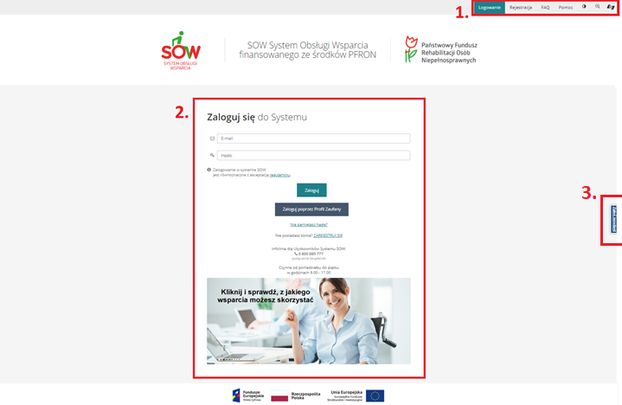

Rysunek 1 Strona logowania

Strona logowania została podzielona na następujące sekcje:

1. Nagłówek – menu podstawowe, które zawiera takie elementy jak:

* Logowanie – ekran umożliwiający zalogowanie do systemu.
* Rejestracja – ekran umożliwiający rejestrację nowego konta w systemie z przypisaną rolę Wnioskodawca.
* FAQ – lista najczęściej zadawanych pytań wraz z odpowiedziami.
* Pomoc - ekran zawierający wskazówki dotyczące obsługi systemu.
*  - Przycisk umożliwiający zmianę widoku systemu na wysokokontrastowy.
*  - Przycisk umożliwiający zmianę rozmiaru czcionki.

1. Zaloguj się do systemu – sekcja umożliwiająca wprowadzenie loginu, hasła i zalogowanie się za pomocą tych danych do systemu. Zawiera następujące pola:
2.  - Pole służące do wpisania adresu e-mail, który stanowi login użytkownika.
3.  - Pole służące do wpisania hasła do konta użytkownika.
4.  - Przycisk umożliwiający zalogowanie się do systemu po wprowadzeniu loginu i hasła.
5.  - Przycisk umożliwiający zalogowanie się do systemu przez Profil Zaufany ePUAP.

**\*\*\*UWAGA\*\*\***

Jeśli użytkownik posiada Profil Zaufany ePUAP i chciałby go wykorzystywać w systemie SOW do uwierzytelnienia, to musi posiadać konto w SOW.

Login (adres e-mail) do konta SOW musi być taki sam, jak adres e-mail podany w Profilu Zaufanym ePUAP. Numer PESEL podany przy rejestracji konta SOW musi być taki sam, jak nr PESEL podany w Profilu Zaufanym ePUAP.

1. - Informacja o konieczności zaznajomienia się i akceptacji regulaminu (dostępnego pod przyciskiem „regulaminu”) przed możliwością korzystania z Systemu SOW.
2.  - Przycisk umożliwiający wygenerowanie i wysłanie hasła tymczasowego na wpisany adres e-mail.
3.  - Przycisk umożliwiający zarejestrowanie nowego konta Wnioskodawcy.
4. 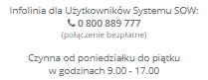 - Pole informacyjne zawierające przykładowe dane kontaktowe do infolinii (w przypadku problemów z aplikacją należy kontaktować się ze wskazanym numerem).
5.  - Link umożliwiający uruchomienie Kreatora wniosków. Obsługa Kreatora opisana została w rozdziale 5 Kreator.

Opis czynności logowania został opisany w rozdziale 4.2.

1. Zgłoś incydent – sekcja umożliwiająca zgłoszenie problemu związanego z funkcjonowaniem Systemu SOW.

Opis czynności zgłaszania incydentów został opisany w rozdziale 6.17.

* 1. Widok główny aplikacji

W rozdziale opisany został przykładowy widok ekranu głównego w module Wnioskodawcy, który pojawia się po zalogowaniu do Systemu SOW.

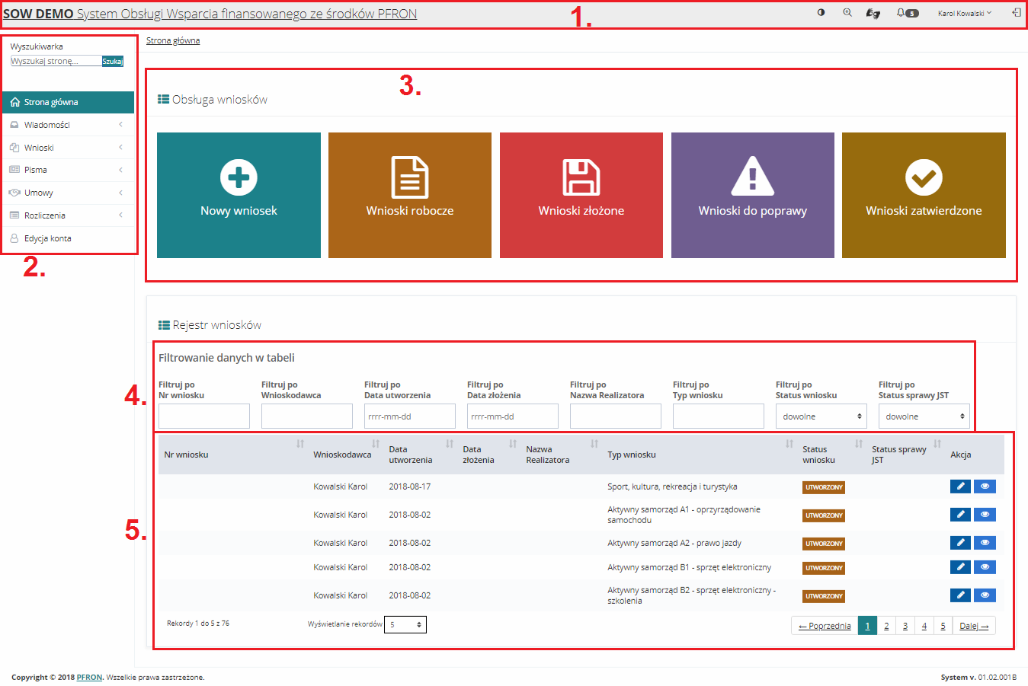

Rysunek 2 Rozmieszczenie sekcji na formularzu głównego widoku systemu w module Wnioskodawcy.

Ekran główny aplikacji został podzielony na poniżej opisane sekcje:

1. Nagłówek – menu podstawowe, które zawiera takie elementy jak:

* Nazwa użytkownika – rozwijalna lista zawierająca informacje o zalogowanym użytkowniku.
*  - Przycisk umożliwiający zmianę widoku systemu na wysokokontrastowy.
*  - Przycisk umożliwiający zmianę rozmiaru czcionki.
*  - Przycisk umożliwiający połączenie się z konsultantem infolinii przy pomocy czatu.
* - Przycisk informujący o otrzymaniu powiadomień i wiadomości. W przypadku otrzymania powiadomienia, przy przycisku pojawi się liczba wskazująca ilość nieprzeczytanych powiadomień.
* - Przycisk umożliwiający wylogowanie się użytkownika z systemu.

1. Menu nawigacyjne – sekcja formularza zawierająca odnośniki umożliwiające poruszanie się po aktywnym module i dostępnych formularzach, zgodnie z posiadanymi przez zalogowanego użytkownika uprawnieniami.
2. Najczęściej używane formularze – sekcja formularza zawierająca przyciski umożliwiające szybkie przełączanie się pomiędzy najczęściej wykorzystywanymi formularzami.
3. Filtry – Sekcja umożliwiająca, po wprowadzeniu odpowiednich kryteriów, filtrowanie wyświetlanych rekordów.
4. Lista rekordów – sekcja zawierająca, w zależności od uruchomionego formularza i modułu, rekordy związane z wnioskami, umowami, danymi, użytkownikami, itd. (lista przykładowa). Nagłówek listy pozwala na sortowanie listy rekordów wg wartości rosnąco i malejąco. Aby posortować wyświetlaną listę rekordów, należy kliknąć na nazwie nagłówka wg, której chce się posortować wyświetlaną listę rekordów.
5. Nawigator pomiędzy stronami – sekcja umożliwiająca przełączanie się pomiędzy stronami za pomocą przycisków „dalej” lub „poprzednia”. Przyciski będą aktywne w sytuacji, gdy liczba rekordów nie mieści się na pojedynczej stronie listy. W sekcji możliwa jest również zmiana liczby wyświetlanych rekordów na jednej stronie.
   1. Widok nagłówka ekranu
      1. Zmiana kontrastu

W rozdziale opisana została funkcjonalność pozwalająca zmienić widok ekranu na wysokokontrastowy.

Funkcjonalność dostępna jest dla wszystkich ról i wszystkich modułów.

W celu zwiększenia kontrastu należy:

1. Kliknąć przycisk .

System zmieni wyświetlanie stron systemu na wersję wysokokontrastową.

* + 1. Wybieranie powiększenia

W rozdziale opisana została funkcjonalność pozwalająca na powiększenie elementów systemu.

Funkcjonalność dostępna jest dla wszystkich ról i wszystkich modułów.

W celu wybrania rodzaju powiększenia należy:

1. Kliknąć przycisk .

System wyświetli listę możliwości powiększenia:

1. Czcionka podstawowa
2. Czcionka średnia
3. Czcionka duża
4. Czcionka bardzo duża

Gdzie „Czcionka podstawowa” to najmniejsze powiększenie a „Czcionka bardzo duża” to powiększenie maksymalne.

1. Kliknąć jeden z przycisków:
2. 
3. 
4. 
5. 

System powiększy elementy systemu zgodnie z dokonanym wyborem.

* + 1. Tłumaczenie zdalne – konsultant infolinii

W rozdziale opisana została funkcjonalność pozwalająca na kontakt z konsultantem infolinii przy pomocy czatu. Funkcjonalność dostępna jest dla wszystkich ról i wszystkich modułów.

W celu skorzystania z czatu należy mieć podłączoną kamerkę komputerową, a następnie:

1. Kliknąć przycisk .

System otworzy nowe okno rozmowy z konsultantem.

* + 1. Powiadomienia

W rozdziale opisana została funkcjonalność pozwalająca na wyświetlanie powiadomień dotyczących otrzymanej wiadomości od innego użytkownika Systemu SOW (Realizator lub Administrator) czy komunikatu systemowego o zmianie statusu sprawy.

Funkcjonalność dostępna jest dla wszystkich ról i wszystkich modułów.

W celu otworzenia powiadomienia należy:

1. Kliknąć przycisk  znajdującego się w nagłówku.

System wyświetli listę rozwijaną z otrzymanymi wiadomościami oraz datą ich otrzymania.

1. Kliknąć na jeden z komunikatów, poprzez wybranie ikony:
   1.  w przypadku otrzymanej wiadomości pojawią się jej szczegóły,
   2.  w przypadku komunikatu zniknie on z listy powiadomień, ponieważ jest to tylko automatycznie wygenerowane powiadomienie o zmianie statusu sprawy.

Lista zdarzeń powodujący wygenerowanie komunikatu bądź wiadomości systemowej:

* Zarejestrowanie konta w systemie
* Złożenie wniosku
* Otrzymanie umowy
* Złożenie rozliczenia
  + 1. Wyloguj

W rozdziale opisana została funkcjonalność pozwalająca na szybkie wylogowanie się z Systemu SOW.

Funkcjonalność dostępna jest dla wszystkich ról i wszystkich modułów.

W celu wylogowania się należy:

1. Kliknąć przycisk  znajdującego się w nagłówku.

System wyświetli komunikat czy użytkownik chce na pewno wylogować się i opuścić system.

1. Kliknąć przycisk  w celu zatwierdzenia akcji.

System wyloguje użytkownika i wyświetli stronę główną logowania do Systemu SOW.

* 1. Interfejs mobilny systemu SOW

W rozdziale przedstawiony został interfejs wersji mobilnej systemu SOW, który został dostosowany do współpracy z urządzeniami mobilnymi takimi jak smartfony czy tablety.

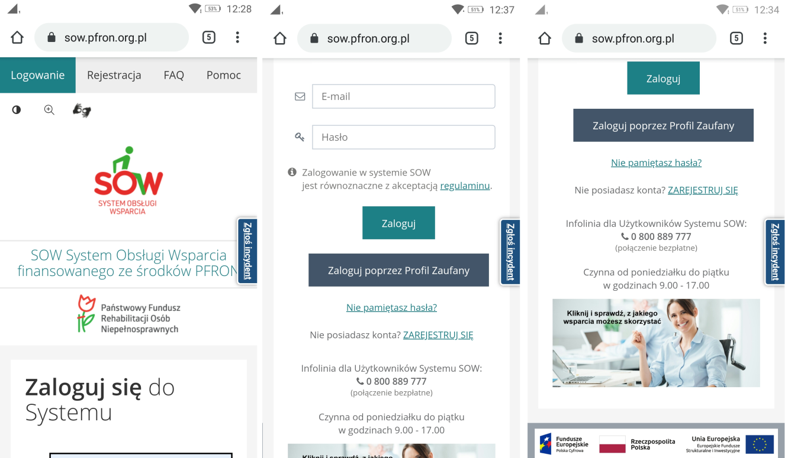

Rysunek 3 Strona logowania - interfejs mobilny

Po zalogowaniu na urządzeniu mobilnym widoczne są te same funkcje, co w wersji przeglądarkowej z jedyną różnicą, że menu nawigacyjne domyślnie jest ukryte, aby widok był bardziej przejrzysty:

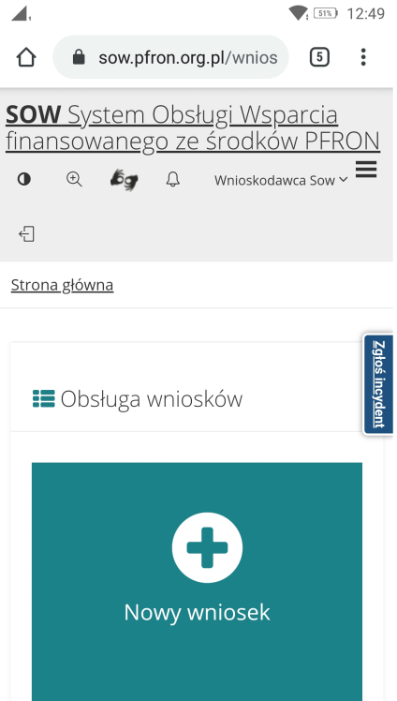

Rysunek 4 Menu główne - interfejs mobilny

W celu wyświetlenia menu nawigacyjnego należy kliknąć przycisk :

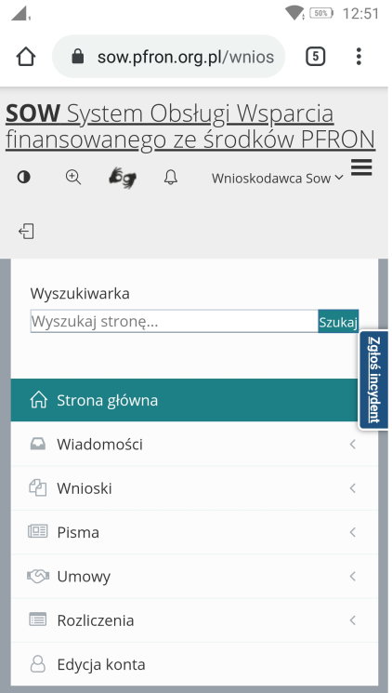

Rysunek 5 Menu nawigacyjne - interfejs mobilny

Ponowne kliknięcie przycisku  spowoduje ukrycie menu nawigacyjnego.

# Logowanie i rejestracja

* 1. Rejestracja konta wnioskodawcy

W rozdziale opisana została funkcjonalność umożliwiającą zarejestrowanie nowego konta użytkownika. Z poziomu tego formularza (dostępnego w oknie logowania do systemu) możliwe jest tylko zarejestrowanie konta z przypisaną rolą Wnioskodawca. W sytuacji, gdy istnieje potrzeba utworzenia konta użytkownika z przypisaną inną rolą, wymagany jest kontakt z administratorem systemu w jednostce samorządowej bądź PFRON.

W celu zarejestrowania nowego konta Wnioskodawcy należy:

1. Kliknąć na stronie głównej w jeden z przycisków:  lub .

W rezultacie zostanie wyświetlony formularz rejestracji nowego konta Wnioskodawcy:

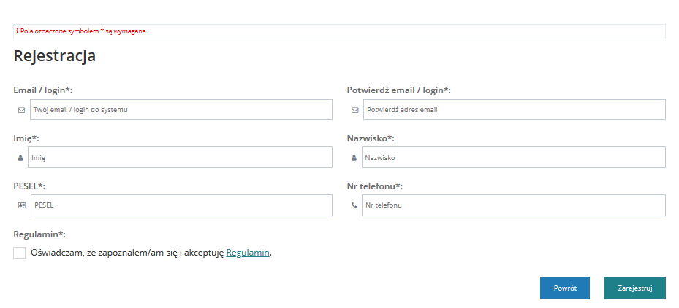

Rysunek 6 Okno rejestracji

1. Uzupełnić widoczne pola zgodnie z opisującymi je etykietami.
2. Zaznaczyć check-box, oświadczając tym samym, że zapoznano się z Regulaminem i akceptacje się warunki użytkowania Systemu SOW.
3. Kliknąć przycisk .
4. Kliknięcie przycisku , powoduje zamknięcie formularza rejestracji bez zapisywania zmian.

W wyniku poprawnego wykonania czynności rejestracji, użytkownik zostanie przekierowany do ekranu logowania, gdzie zostaną wyświetlone komunikaty potwierdzające poprawne utworzenie konta: „Twoje konto zostało założone, sprawdź pocztę, aby dokończyć proces rejestracji” oraz „Zaloguj się, aby korzystać z systemu.”. Po poprawnym utworzeniu konta system wysyła na wprowadzony podczas rejestracji adres e-mail jednorazowe hasło, które należy wykorzystać do pierwszego logowania.

**\*\*\*UWAGA\*\*\***

Jeśli użytkownik posiada Profil Zaufany ePUAP i chciałby go wykorzystywać w systemie SOW do uwierzytelnienia, to musi posiadać konto w SOW.

Login (adres e-mail) do konta SOW musi być taki sam, jak adres e-mail podany w Profilu Zaufanym ePUAP. Numer PESEL podany przy rejestracji konta SOW musi być taki sam, jak nr PESEL podany w Profilu Zaufanym ePUAP.

* 1. Logowanie

Logowanie do systemu odbywa się z poziomu strony głównej. Pierwsze logowanie systemie, po utworzeniu konta Wnioskodawca, wymaga zmiany hasła tymczasowego wygenerowanego przez system na własne, spełniające politykę bezpieczeństwa.

W celu zalogowania się w systemie po raz pierwszy należy:

1. Wpisać w polu  adres e-mail wprowadzony podczas rejestracji konta. E-mail ten stanowi jednocześnie login do konta w Systemie SOW.
2. Wpisać w polu  hasło tymczasowe wysłane przez system na podany podczas rejestracji adres e-mail.
3. Kliknąć przycisk , który spowoduje wyświetlenie kolejnego ekranu umożliwiającego ustawienie nowego, własnego hasła do konta:

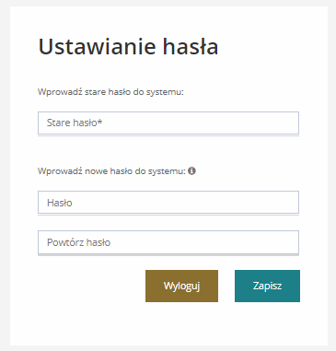

Rysunek 7 Nadanie nowego hasła

1. Wpisać w pola „Hasło” i „Powtórz hasło” nowe, własne hasło spełniającego założenia polityki haseł: Hasło musi zawierać min. 8 znaków, małą i dużą literę oraz cyfrę lub znak specjalny - nie może być takie samo jak ostatnie 10 haseł.
2. Kliknąć przycisk .

W wyniku poprawnego wykonania czynności, system zmieni hasło do konta użytkownika na nowe, podane na formularzu, i użytkownik będzie już mógł zalogować się do systemu.

1. Wprowadzić w polu  adres e-mail wprowadzony podczas rejestracji konta. E-mail ten stanowi jednocześnie login do konta w Systemie SOW.
2. Wprowadzić w polu  ustawione, własne hasło do konta.
3. Kliknąć przycisk .

W wyniku poprawnie wykonanej czynności logowania, system przekieruje użytkownika do strony głównej modułu Wnioskodawca.

**\*\*\*UWAGA\*\*\***

**Jeżeli od czasu ostatniego logowania nastąpiła zmiana regulaminu, to do dalszego korzystania z Systemu SOW wymagana jest jego akceptacja.**

**Przed wyświetleniem strony logowania zostanie wyświetlony komunikat o konieczności akceptacji nowego regulaminu SOW. Należy tego dokonać poprzez zaznaczenie check-box „Oświadczam, że zapoznałem się z regulaminem i akceptuję jego warunki” a następnie wybranie przycisku .**

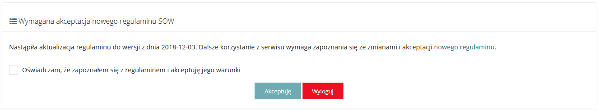

Rysunek 8 Komunikat akceptacji regulaminu SOW

* 1. Ponowne ustawienie hasła

W przypadku, gdy użytkownik zapomni hasła bądź wygaśnie ono po upływie 30 dni, wymagane jest nadanie nowego hasła. W tym celu należy:

1. Kliknąć przyciskna stronie logowania.

System przekieruje użytkownika do formularza ustawiania nowego hasła.

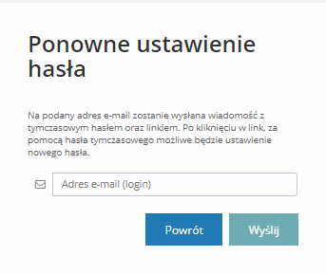

Rysunek 9 Ponowne ustawienie hasła

1. Wpisać w polu  adres e-mail, na który zostanie przesłane wygenerowane hasło tymczasowe. Wprowadzony adres e-mail (będący loginem do konta), należy wprowadzić w celu zresetowania hasła do konta.

W przypadku wprowadzenia błędnego adresu e-mail pojawi się odpowiedni komunikat .

1. Kliknąć przycisk .

Na podany adres e-mail zostanie wysłana wiadomość z instrukcją, jak przy pomocy hasła tymczasowego oraz linku do Systemu SOW poprawnie zmienić hasło na hasło bieżące.

System wyświetli komunikat .

Wybranie przycisku  spowoduje cofnięcie użytkownika do strony logowania.

1. Następnie przejść do strony logowania.
2. Wpisać w polu  adres e-mail stanowiący login do konta.
3. Wpisać w polu  hasło tymczasowe wysłane przez system na podany adres e-mail.
4. Kliknąć przycisk , który spowoduje wyświetlenie kolejnego ekranu umożliwiającego ustawienie nowego, własnego hasła do konta.
5. Wpisać w pola „Hasło” i „Powtórz hasło” nowe, własne hasło spełniającego założenia polityki haseł: Hasło musi zawierać min. 8 znaków, małą i dużą literę oraz cyfrę lub znak specjalny - nie może być takie samo jak ostatnie 10 haseł.
6. Kliknąć przycisk .

W wyniku poprawnego wykonania czynności, system zmieni hasło do konta użytkownika na nowe i użytkownik będzie już mógł zalogować się do systemu.

# Kreator

Kreator wniosków jest rozszerzeniem Systemu SOW w znacznym stopniu ułatwiającym beneficjentom uzyskanie informacji o tym, jaki wniosek należy wybrać w związku z aktualnymi potrzebami.

Interakcja beneficjenta z Kreatorem wniosków polega na udzielaniu odpowiedzi na szereg następujących po sobie pytań przedstawianych, jako kolejne kroki. Pytania są skonstruowane w taki sposób, aby wybór odpowiedzi nie był obarczony wysokim poziomem trudności. Udzielenie odpowiedzi na każde kolejne pytanie zaimplementowane w Kreatorze zawęża dostępne wnioski, aż do momentu wyłonienia wniosku najlepiej pokrywającego zgłoszone potrzeby beneficjenta. Dodatkowo, w razie zaistnienia sytuacji, w której wskazany, najbardziej dopasowany wniosek nie jest jeszcze obsługiwany przez daną JST, bądź jednostka ta nie przystąpiła do programu SOW, beneficjent również zostanie o tym fakcie poinformowany w odpowiedni sposób.

Kreator pozwala na zdefiniowanie maksymalnie 7 kolejnych kroków, po których następuje wskazanie wynikowego wniosku, który Wnioskodawca powinien zarejestrować, aby móc ubiegać się o środki w celu zaspokojenia wskazanych podczas przechodzenia przez Kreator, potrzeb.

## Korzystanie z Kreatora wniosków

W rozdziale opisana została funkcjonalność umożliwiająca korzystanie z Kreatora wniosków. Funkcjonalność dostępna dla użytkowników z przypisaną rolą Wnioskodawca.

### Wywyołanie Kreatora z poziomu ekranu logowania

W rozdziale opisana została funkcjonalność umożliwiająca wywołanie kreatora z poziomu ekranu logowania przez Wnioskodawcę niezalogowanego w Systemie SOW.

W celu wywołania Kreatora należy:

1. Wpisać w wyszukiwarkę adress strony Systemu SOW (<https://sow.pfron.org.pl/>)

Zostanie wyświetlona strona główna logowania się do Systemu SOW.

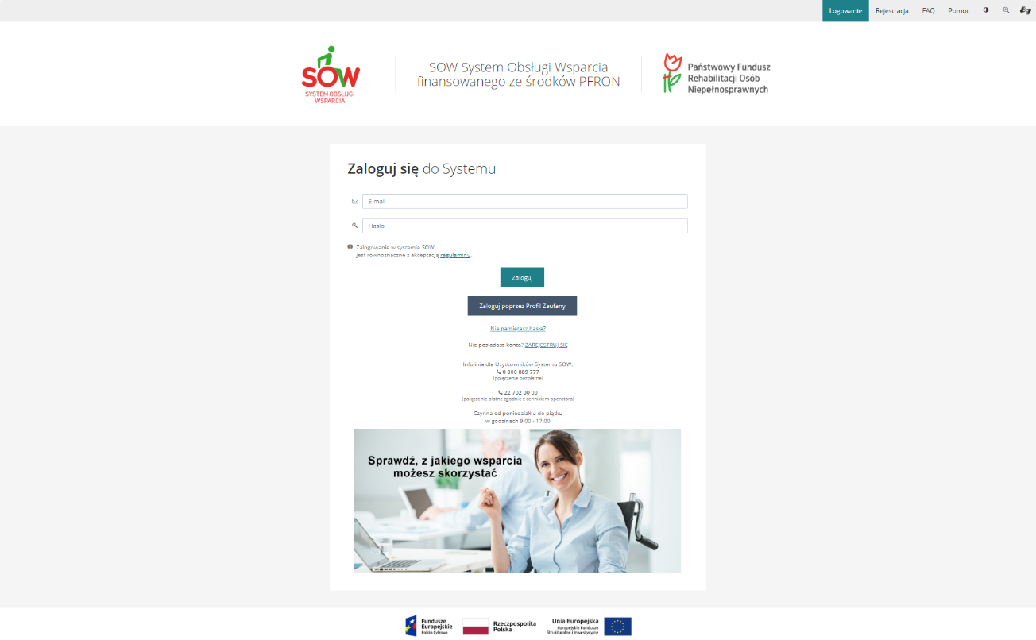

Rysunek 10 Strona logowania się do Systemu SOW

1. Kliknąć na zdjęcie z napisem „**Sprawdź, z jakiego wsparcia możesz skorzystać**”.

Zostanie wywołany Kreator, oraz wyświetlone pierwsze pytanie do Wnioskodawcy.

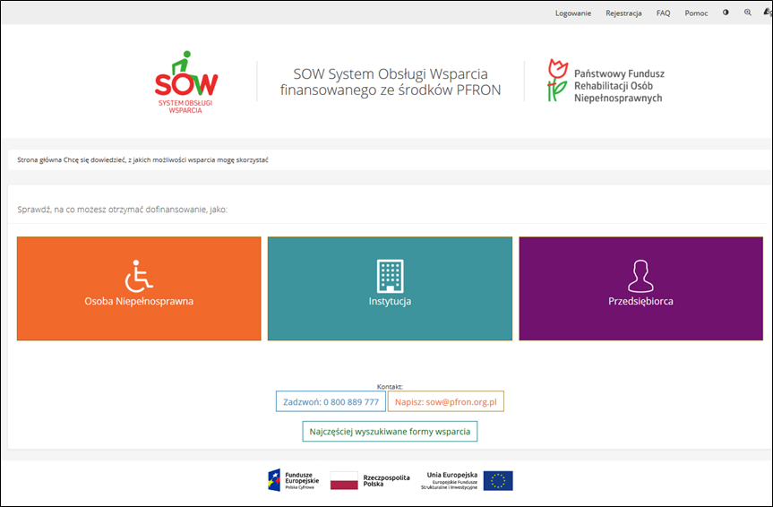

Rysunek 11 Kreator wniosków – pierwsze pytanie

### Wywyołanie Kreatora z poziomu wyboru wniosku

W rozdziale opisana została funkcjonalność umożliwiająca wywołanie kreatora z poziomu wyboru nowego wniosku przez Wnioskodawcę zalogowanego w Systemie SOW. Korzystanie z kreatora z poziomu wyboru wniosku może być przeprowadzone przez realizatora podstawowego na takich samych zasadach jak w przypadku Wnioskodawcy.

W celu wywołania Kreatora należy:

1. Kliknąć przycisk 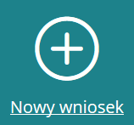 w sekcji najczęściej używanych formularzy bądź przycisk  w sekcji menu nawigacyjnego w zakładce Wnioski.

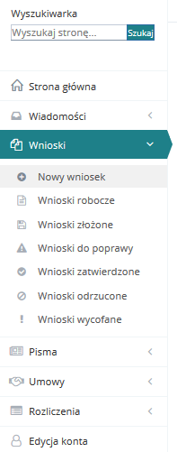

Rysunek 12 Menu nawigacyjne - sekcja Wnioski

Zostanie wyświetlony formularz, który pozwala na wybranie województwa i powiatu (znajdujący się w górnej części), w którym użytkownik chce zarejestrować wniosek. W formularzu znajduje się również zdjęcie z napisem „**Kliknij i sprawdź, z jakiego wsparcia możesz skorzystać**” (w dolnej części), które po kliknięciu na nie przekieruje użytkownika do Kreatora wniosków.

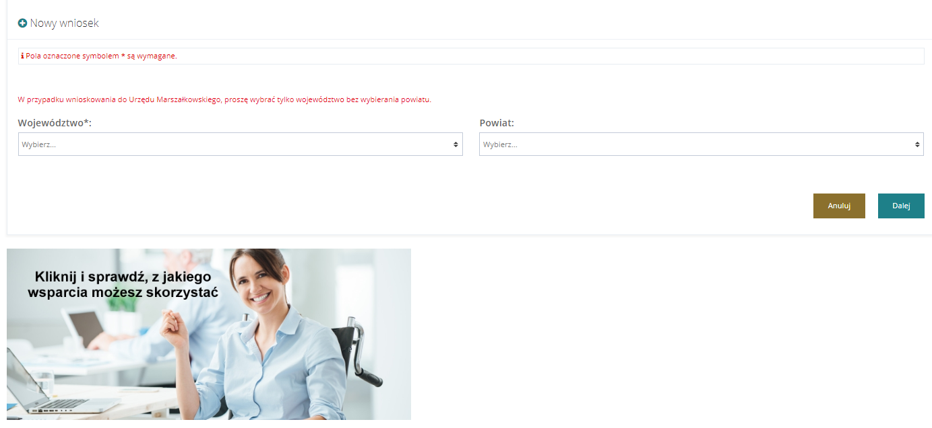

Rysunek 13 Nowy wniosek - wybór JST

1. Kliknąć na zdjęcie z napisem „**Sprawdź, z jakiego wsparcia możesz skorzystać**”.

Zostanie wywołany Kreator, oraz wyświetlone pierwsze pytanie do Wnioskodawcy.

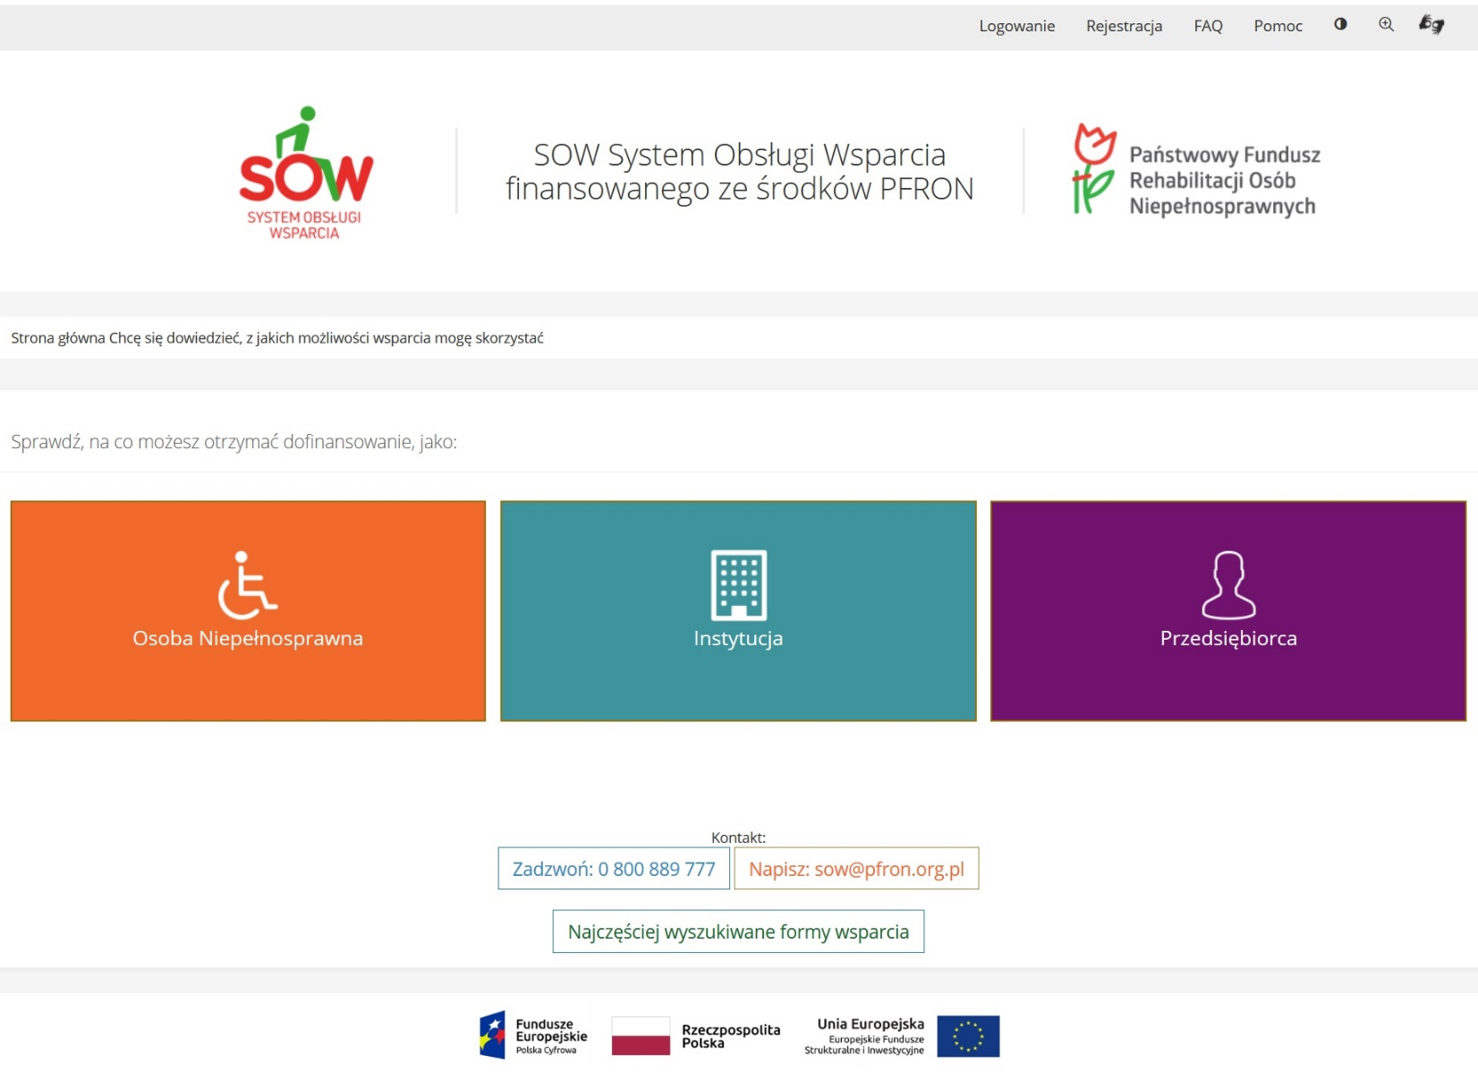

Rysunek 14 Kreator wniosków – pierwsze pytanie

### Obsługa Kreatora wniosków

Po wyświetleniu pierwszego pytania użytkownik z rolą Wnioskodawca będzie zobowiązany do udzielenia niezbędnej ilości odpowiedzi, zdefiniowanych przez Kreator, aby uzyskać nazwę wniosku najbardziej odpowiadający potrzebom Wnioskodawcy. Przedstawiony scenariusz jest przykładem, jaki może mieć miejsce przy korzystaniu z Kreatora wniosków.

Aby uzyskać wynik końcowy należy:

1. Kliknąć na wybrany kafelek odpowiadając na pytanie „Sprawdź, na co możesz otrzymać dofinansowanie, jako:”

Po kliknięciu w kafelek np. 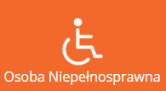 system wyświetli następne pytanie oraz możliwe odpowiedzi zawężające wynik końcowy.

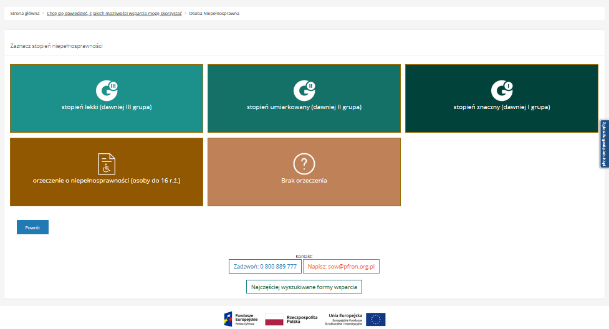

Rysunek 15 Kreator wniosków – drugie pytanie

1. Kliknąć na wybrany kafelek odpowiadając na kolejne pytanie (tutaj: „Zaznacz stopień niepełnosprawności”)

Po kliknięciu w kafelek np. 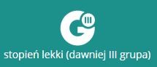 system wyświetli następne pytanie oraz możliwe odpowiedzi zawężające wynik końcowy.

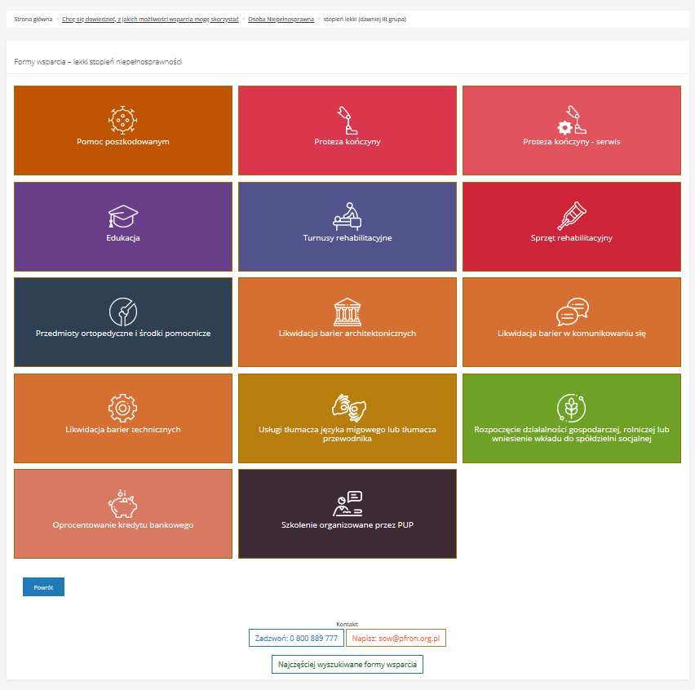

Rysunek 16 Kreator wniosków – trzecie pytanie

1. Kliknąć na wybrany kafelek odpowiadając na kolejne pytanie

Po kliknięciu w kafelek np. 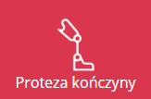 system wyświetli następne pytanie oraz możliwe odpowiedzi zawężające wynik końcowy

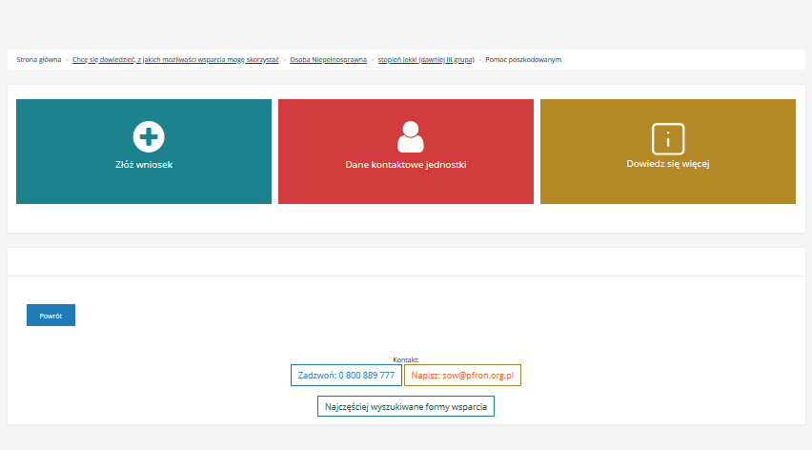

Rysunek 17 Kreator wniosków – wynik końcowy oraz możliwe formy wsparcia

1. Kliknąć przycisk 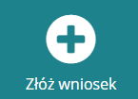 w celu złożenia nowego wniosku, jako wyniku pracy Kreatora, który został dobrany poprzez udzielone odpowiedzi przez wnioskodawcę na kolejnych etapach pracy Kreatora.

Zostanie wyświetlony formularz wyboru województwa i powiatu, w którym użytkownik chce zarejestrować wniosek za pośrednictwem Systemu SOW.

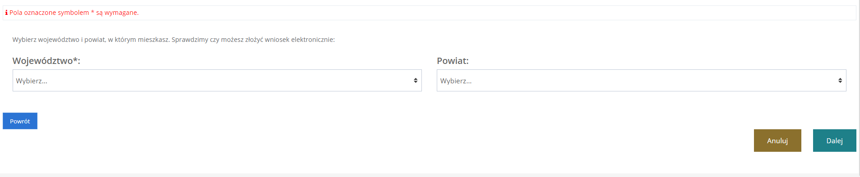

Rysunek 18 Formularz wyboru JST

1. Uzupełnić formularz wyboru województwa i powiatu, zatwierdzając przyciskiem „Zapisz”
2. Zostanie wyświetlony formularz rejestrowania w wybranej jednostce JST wniosku, będącego wynikiem udzielonych odpowiedzi w Kreatorze.

W przypadku, gdy wybrana jednostka JST nie prowadzi naboru wybranego wniosku, zostanie wyświelony komunikat: Twój powiat nie przyjmuje wniosków elektronicznych w Systemie SOW na wybrane zadanie. Skontaktuj się z jednostką w celu uzyskania informacji, czy możesz złożyć wniosek w innej formie. z możliwością wyświetlenia danych kontaktowych jednostki JST.

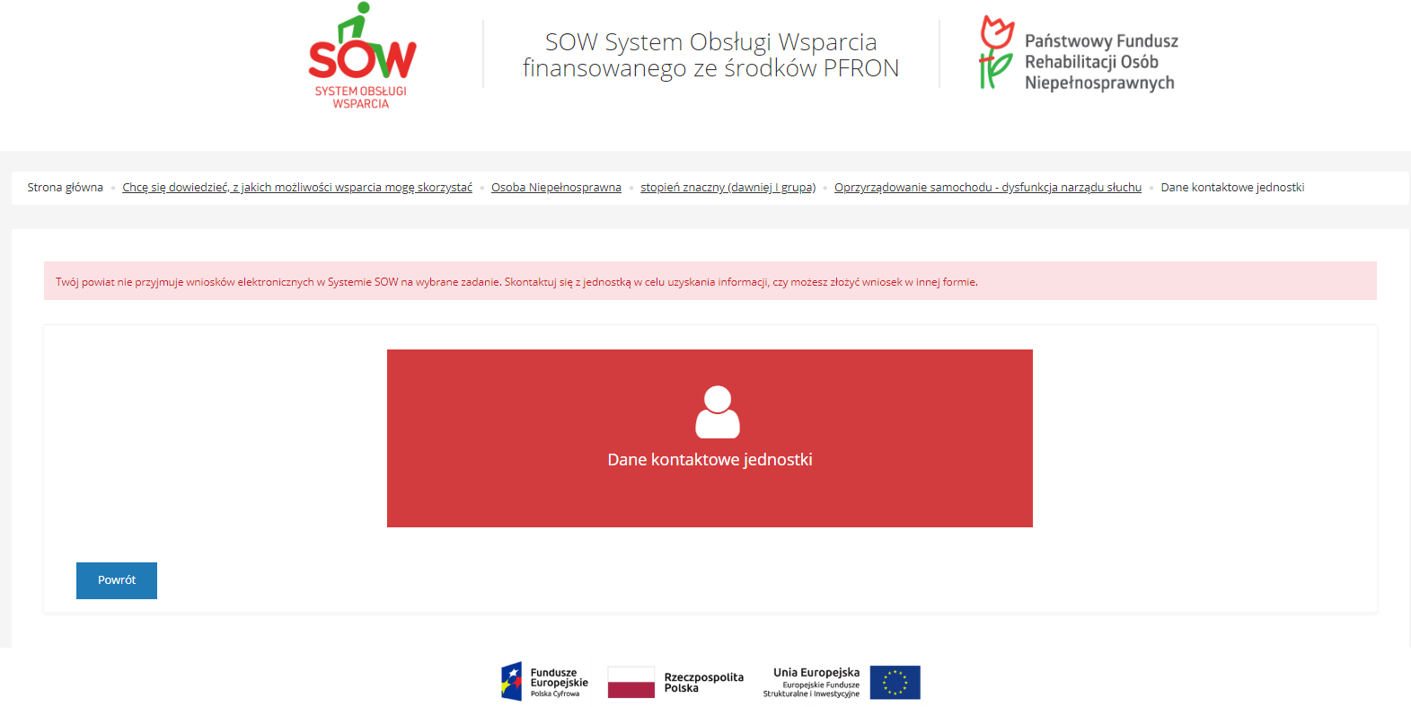

Rysunek 19 Kreator wniosków – Dane kontaktowe jednostki - komunikat

Kliknięcie na przycisk 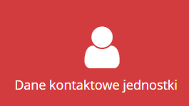 spowoduje wyświetlenie danych kontaktowych wybranej jednostki JST.

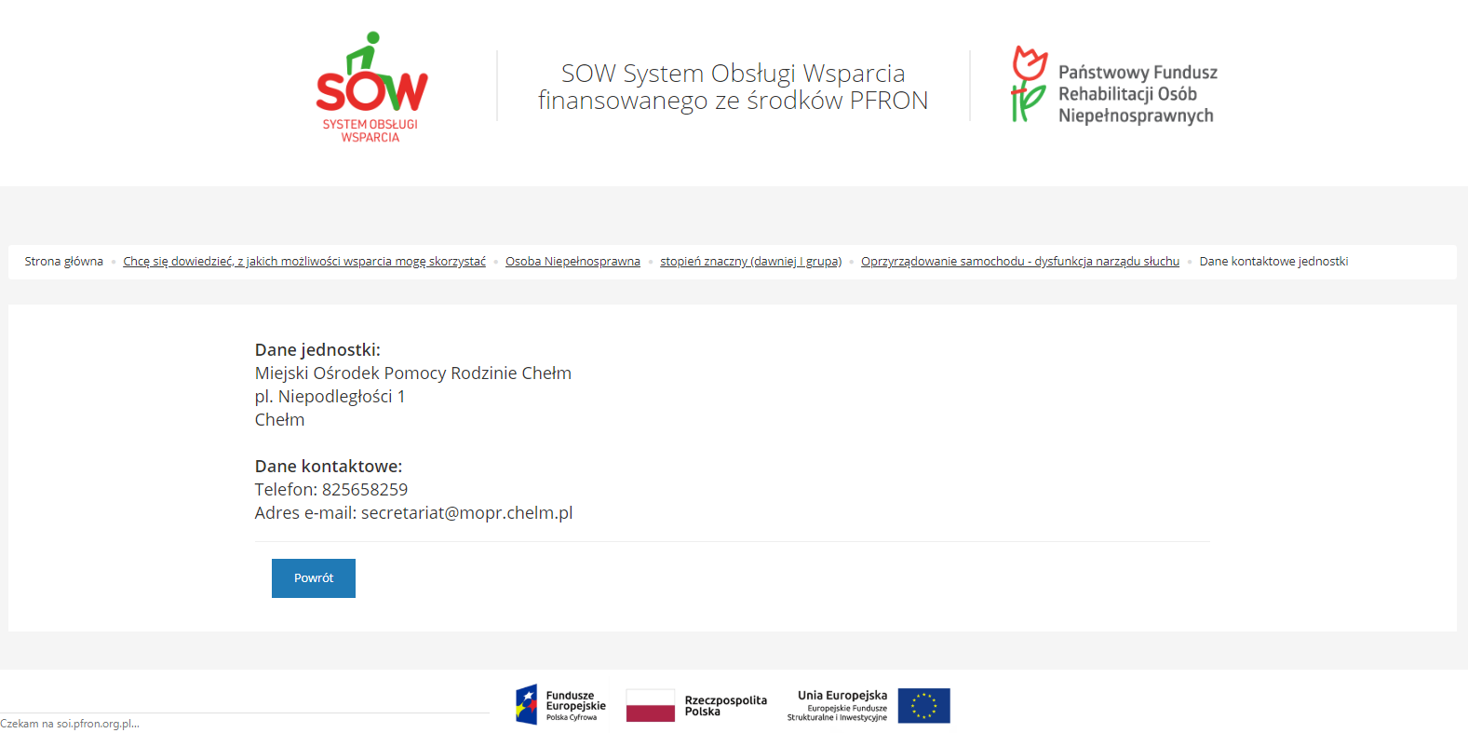

Rysunek 20 Kreator wniosków – Dane kontaktowe jednostki

Przycisk  otwiera w nowej karcie stronę z informacjami dotyczącymi wybranego programu wsparcia.

# Moduł Wnioskodawcy

* 1. Informacje ogólne

Moduł Wnioskodawcy umożliwia użytkownikom z przypisaną rolą Wnioskodawca zarejestrowanie, złożenie i realizację pozostałych czynności związanych z procesowaniem wniosku o wsparcie finansowe ze środków PFRON. Szczegółowa lista funkcjonalności możliwych do realizacji w module Wnioskodawca w Systemie SOW:

* Rejestrowanie i składanie wniosków
* Edycja wniosków
* Przygotowanie i składanie rozliczeń
* Podpisanie umowy
* Przeglądanie i odczytywanie pism
* Wysyłanie i odczytywanie komunikatów w wewnętrznym komunikatorze systemu
* Edycja danych własnego konta

Realizacja funkcjonalności składania wniosku o wsparcie finansowe ze środków PFRON oraz podpisania umowy odbywa się za pomocą e-usługi i wymaga od użytkownika posiadania podpisu elektronicznego, bądź profilu zaufanego ePUAP, w celu uwierzytelnienia (potwierdzenia tożsamości).

Wnioski obsługiwane w module Wnioskodawca mogą mieć następujące statusy:

* Utworzony
* Zapisany roboczo
* Do poprawy
* Odrzucony
* Zapisany
* Złożony
* Zatwierdzony
* Wycofany

Umowy obsługiwane w module Wnioskodawca mogą mieć następujące statusy:

* Umowa do podpisania
* Umowa podpisana

Rozliczenia obsługiwane w module Wnioskodawca mogą mieć następujące statusy:

* Rozliczenie utworzone
* Rozliczenie zapisane roboczo
* Rozliczenie zapisane
* Rozliczenie przekazane
* Rozliczenie do zatwierdzenia
* Rozliczenie zatwierdzone
* Rozliczenie do poprawy
* Rozliczenie odrzucone
* Dofinansowanie wypłacone

W module Wnioskodawca, w Panelu Nawigacyjnym znajdują się następujące przyciski i zakładki:

1. Strona główna – przycisk umożliwiający przeniesienie do widoku głównego modułu Wnioskodawca.
2. Wiadomości – zakładka grupująca przyciski do formularzy związanych z wiadomościami, w wewnętrznym komunikatorze Systemu SOW:
3. Nowa wiadomość – przycisk uruchamiający formularz umożliwiający utworzenie i wysłanie nowej wiadomości.
4. Odebrane – przycisk uruchamiający formularz umożliwiający przeglądanie odebranych wiadomości.
5. Wysłane – przycisk uruchamiający formularz umożliwiający przeglądanie i ponowne wysłanie przesłanych wcześniej wiadomości.
6. Wnioski – zakładka grupująca przyciski do formularzy związanych z wnioskami o wsparcie finansowe ze środków PFRON.
7. Nowy wniosek – przycisk uruchamiający formularz, który umożliwia utworzenie nowego wniosku o wsparcie finansowe ze środków PFRON.
8. Wnioski robocze – przycisk uruchamiający formularz, który umożliwia przeglądanie i edycję wniosków w statusie „Zapisany roboczo”.
9. Wnioski do poprawy – przycisk uruchamiający formularz, który umożliwia przeglądanie wniosków skierowanych do poprawy - w statusie „Do poprawy”.
10. Wnioski złożone – przycisk uruchamiający formularz, który umożliwia przeglądanie wysłanych wniosków – w statusie „Złożony”.
11. Wnioski zatwierdzone – przycisk uruchamiający formularz, który umożliwia przeglądanie zatwierdzonych wniosków.
12. Wnioski odrzucone – przycisk uruchamiający formularz, który umożliwia przeglądanie odrzuconych wniosków.
13. Wnioski wycofane – przycisk uruchamiający formularz, który umożliwia przeglądanie wycofanych wniosków.

Stronę główną, po zalogowaniu do Systemu SOW przez Wnioskodawcę, przedstawia Rysunek 21. Wszystkie funkcjonalności będą wywoływane z tej strony.

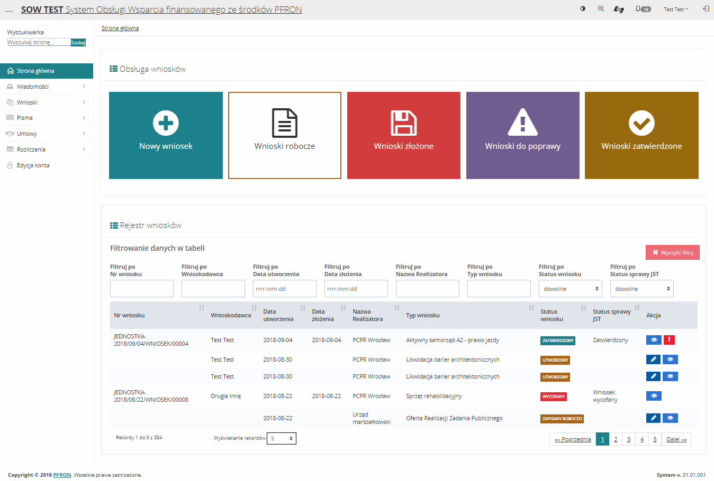

Rysunek 21 Strona główna - moduł Wnioskodawca

Znajdująca się w lewym górnym rogu służy do wyszukiwania linków nawigacyjnych po wpisanej frazie, co umożliwia użytkownikowi alternatywne poruszanie się w Systemie SOW.

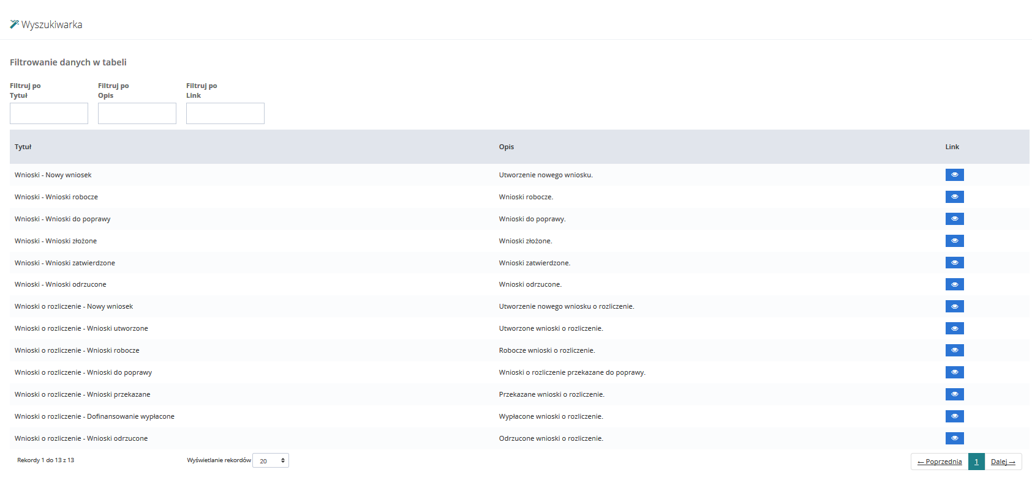

Rysunek 22 Wyniki wyszukiwania – lista przykładowa

* 1. Wysłanie nowej wiadomości w komunikatorze systemowym

W rozdziale opisana została funkcjonalność rejestrowania i wysyłania wiadomości w komunikatorze systemowym. Wnioskodawca może wysyłać wiadomości dotyczące umowy, wniosku bądź ogólne.

W celu wysłania nowej wiadomości należy:

1. Rozwinąć zakładkę  w sekcji menu nawigacyjnego.

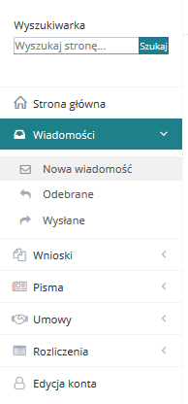

Rysunek 23 Menu nawigacyjne – sekcja wiadomości

1. Kliknąć przycisk . Zostanie wyświetlony formularz wysyłania nowej wiadomości.

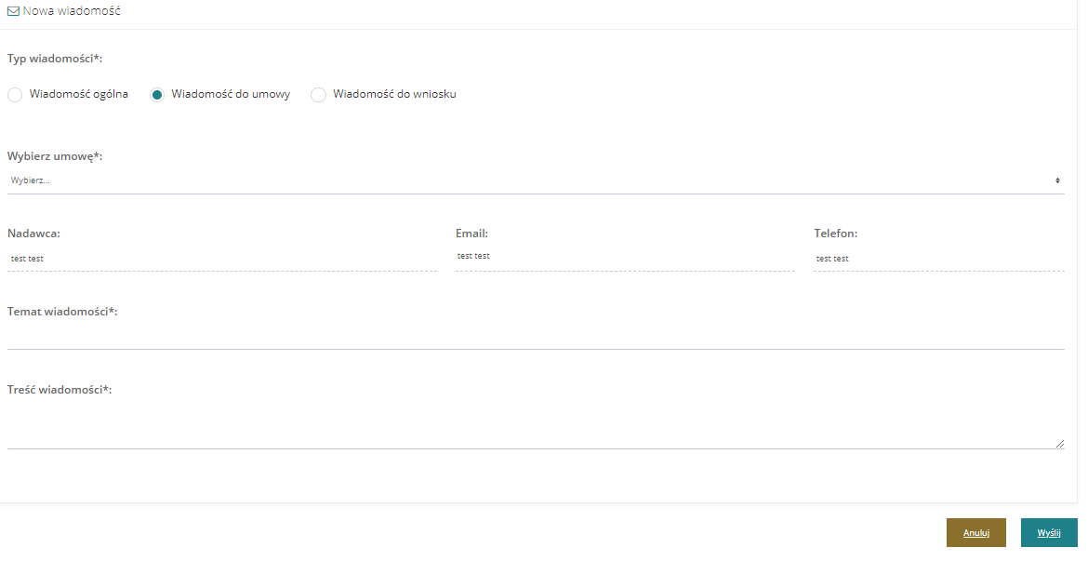

Rysunek 24 Formularz wysyłania nowej wiadomości

1. Wskazać, czego dotyczy wysyłana wiadomość poprzez zaznaczenia odpowiedniego pola:   
   ,  lub .
2. Wskazać z listy rozwijalnej jednostkę, do której wiadomość zostanie wysłana.
3. Wypełnić pozostałe pola wiadomości, wpisując wartości zgodne z etykietami je opisującymi.
4. Kliknąć przycisk , w celu wysłania wiadomości do wskazanej jednostki.
   1. Przeglądanie wiadomości w komunikatorze systemowym

W rozdziale opisana została funkcjonalność umożliwiająca przeglądanie wiadomości w komunikatorze systemowym. Wiadomości w systemie zostały podzielone na Odebrane i Wysłane.

W celu wyświetlenia szczegółów wiadomości należy:

1. Rozwinąć zakładkę  w sekcji menu nawigacyjnego.
2. Kliknąć przycisk bądź  w zależności od rodzaju wiadomości, którą chce się wyświetlić.

System wyświetli odpowiednią sekcję.

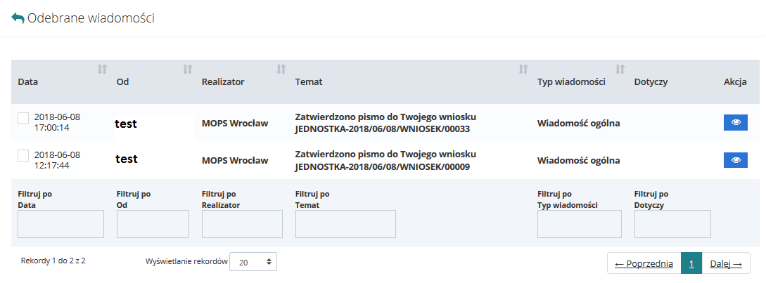

Rysunek 25 Wiadomości odebrane – lista przykładowa

1. Wyszukać wiadomość, której szczegóły mają zostać wyświetlone i kliknąć przycisk  znajdujący się przy wybranej wiadomości. Zostanie wyświetlony formularz szczegółów wybranej wiadomości.

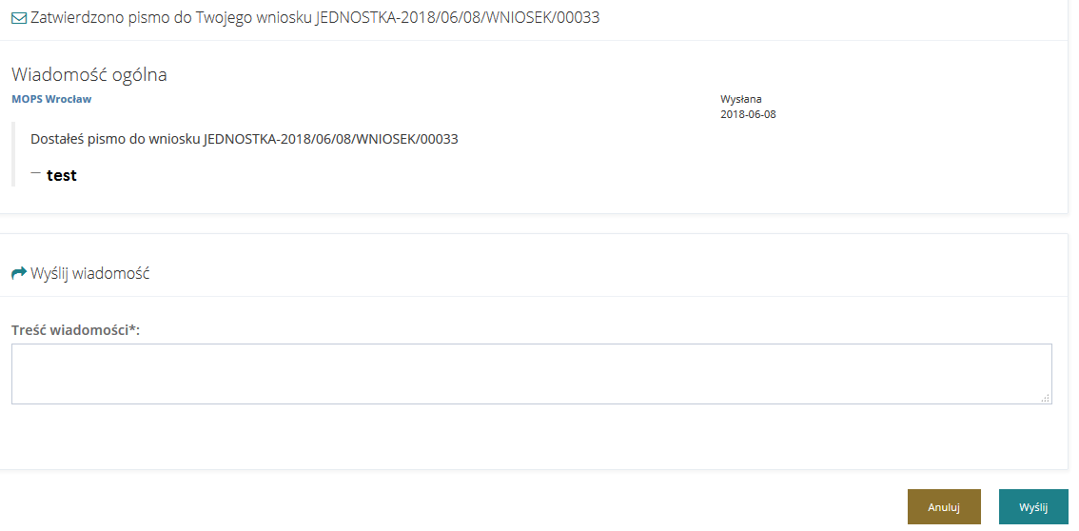

Rysunek 26 Szczegóły wybranej wiadomości

* 1. Edycja danych własnego konta

W rozdziale opisana została funkcjonalność umożliwiająca edytowanie danych zalogowanego użytkownika.

W celu edycji danych własnego konta należy:

1. Kliknąć przycisk  w sekcji menu nawigacyjnego bądź w nagłówku formularza i kliknąć w nazwę użytkownika i w rozwiniętej liście kliknąć przycisk .

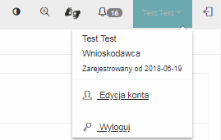

Rysunek 27 Edycja konta w nagłówku

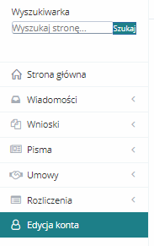

Rysunek 28 Edycja konta w sekcji menu nawigacyjnym

Zostanie wyświetlony formularz edycji danych konta zalogowanego użytkownika.

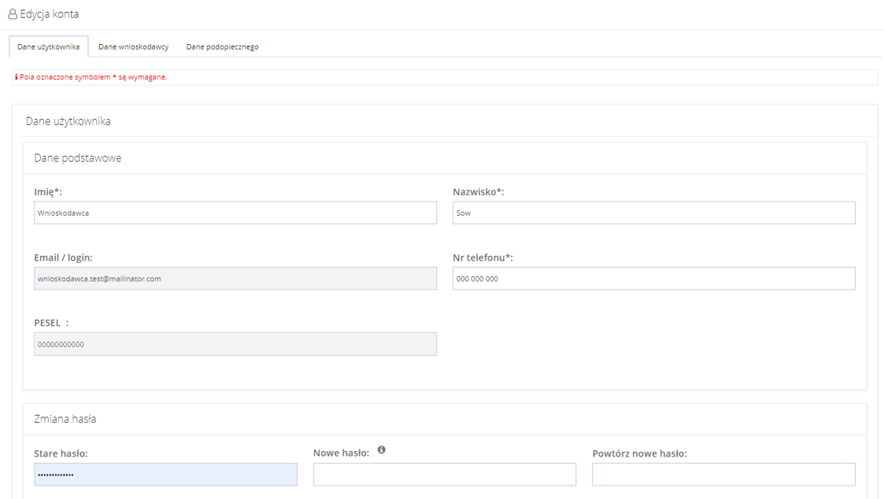

Rysunek 29 Panel użytkownika - szczegóły

1. Edytować dane konta użytkownika, wpisując wartości zgodne z etykietami je opisującymi.

**\*\*\*UWAGA\*\*\***

Pole Email / login oraz PESEL są zablokowane do edycji.

1. Kliknąć przycisk , w celu zapisania wprowadzonych zmian, co zostanie potwierdzone wyświetleniem przez system komunikatu .  
   Kliknięcie przycisku , przed zapisaniem zmian, spowoduje zamknięcie formularza bez zapisywania wprowadzonych zmian.
   1. Edycja danych wnioskodawcy

W rozdziale opisana została funkcjonalność umożliwiająca edytowanie danych wnioskodawcy przez zalogowanego użytkownika. Każde nowe konto założone w systemie dane wnioskodawcy ma puste. Po uzupełnieniu danych wnioskodawcy w profilu użytkownika w zakładce „Edycja konta”, dane te automatycznie będą pobierane do formularza podczas rejestrowania nowego wniosku.

W celu edycji danych wnioskodawcy należy:

1. Kliknąć przycisk  w sekcji menu nawigacyjnego bądź w nagłówku formularza kliknąć w nazwę użytkownika i w rozwiniętej liście kliknąć przycisk .
2. Zostanie wyświetlony formularz edycji danych konta zalogowanego użytkownika.
3. Przełączyć się na zakładkę .   
   Zostanie wyświetlony formularz edycji danych wnioskodawcy zalogowanego użytkownika.
4. Edytować dane wnioskodawcy zalogowanego użytkownika, wpisując wartości zgodne z etykietami je opisującymi.
5. Kliknąć przycisk , w celu zapisania wprowadzonych zmian, co zostanie potwierdzone wyświetleniem przez system komunikatu .  
   Kliknięcie przycisku , przed zapisaniem zmian, spowoduje zamknięcie formularza bez zapisywania wprowadzonych zmian.

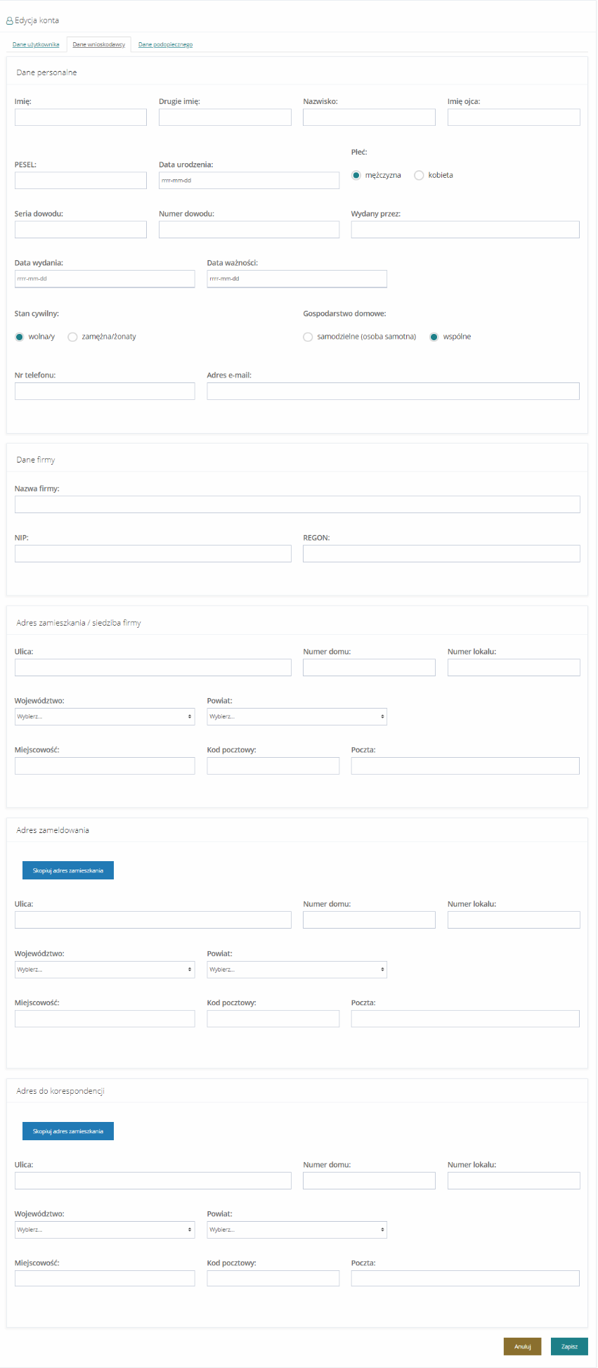

Rysunek 30 Formularz edycji danych wnioskodawcy

* 1. Edycja danych podopiecznego

W rozdziale opisana została funkcjonalność umożliwiająca edytowanie danych podopiecznego zalogowanego użytkownika. Każde nowe konto założone w systemie dane podopiecznego ma puste. Po uzupełnieniu danych podopiecznego, dane te automatycznie będą pobierane do formularza podczas rejestrowania nowego wniosku, w którym występuje rola podopiecznego.

W celu edycji danych wnioskodawcy należy:

1. Kliknąć przycisk  w sekcji menu nawigacyjnego bądź w nagłówku formularza kliknąć w nazwę użytkownika i w rozwiniętej liście kliknąć przycisk .
2. Zostanie wyświetlony formularz edycji danych konta zalogowanego użytkownika.
3. Przełączyć się na zakładkę .   
   Zostanie wyświetlony formularz edycji danych podopiecznego zalogowanego użytkownika.
4. Edytować dane podopiecznego zalogowanego użytkownika, wpisując wartości zgodne z etykietami je opisującymi.
5. Kliknąć przycisk , w celu zapisania wprowadzonych zmian, co zostanie potwierdzone wyświetleniem przez system komunikatu .  
   Kliknięcie przycisku , przed zapisaniem zmian, spowoduje zamknięcie formularza bez zapisywania wprowadzonych zmian.

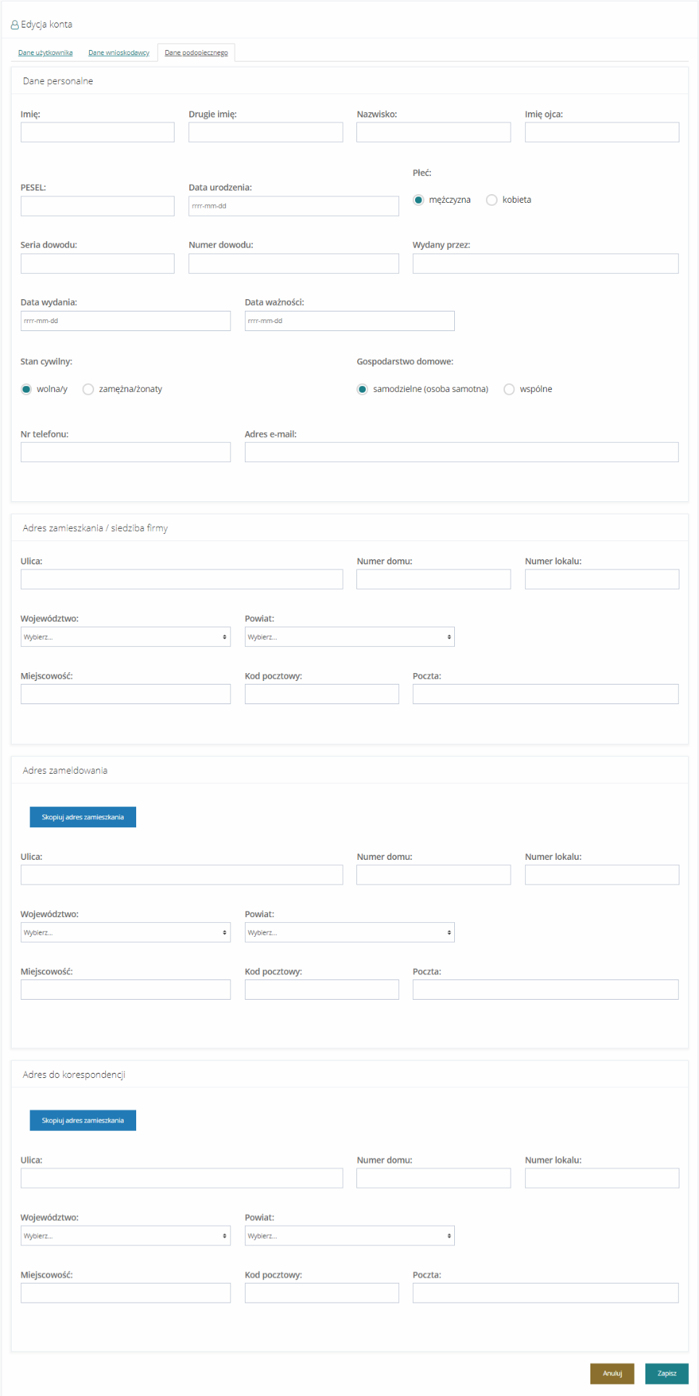

Rysunek 31 Formularz edycji danych podopiecznego

* 1. Rejestrowanie i składanie wniosków

W rozdziale opisana została funkcjonalność umożliwiająca zarejestrowanie nowego wniosku, jego wypełnienie, zapisanie oraz złożenie, czyli przesłanie do wybranej jednostki samorządowej.

W celu zarejestrowania nowego wniosku należy:

1. Kliknąć przycisk  w sekcji najczęściej używanych formularzy bądź przycisk  w sekcji menu nawigacyjnego w zakładce Wnioski.

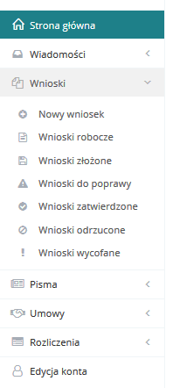

Rysunek 32 Menu nawigacyjne – nowy wniosek

Zostanie wyświetlony formularz, który pozwala na wybranie województwa i powiatu, w którym użytkownik chce zarejestrować wniosek

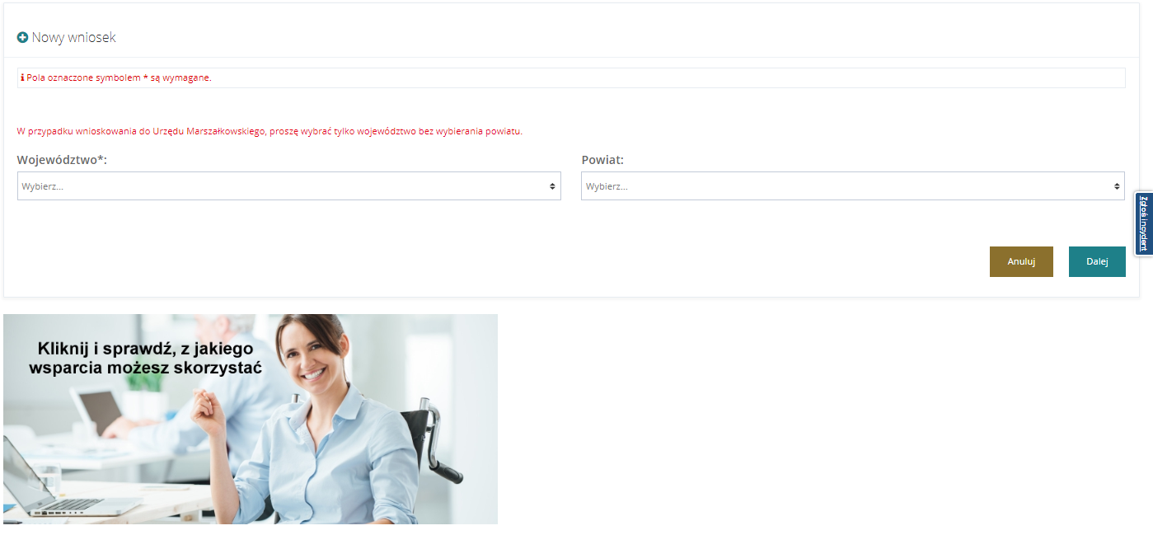

Rysunek 33 Nowy wniosek - wybór JST

W celu wnioskowania do Urzędu Marszałkowskiego należy wybrać tylko województwo (pole „Powiat” zostawić puste).

**\*\*\*UWAGA\*\*\***

Aktualne dane kontaktowe instytucji można sprawdzić pod adresem:  
<https://portal-sow.pfron.org.pl/opencms/export/sites/pfron-sow/sow/baza-instytucji/>

1. Wybrać z rozwijalnych list województwo oraz powiat i kliknąć przycisk .

Zostanie wyświetlony formularz wyboru roli, w jakiej występuje Wnioskodawca składający nowy wniosek.

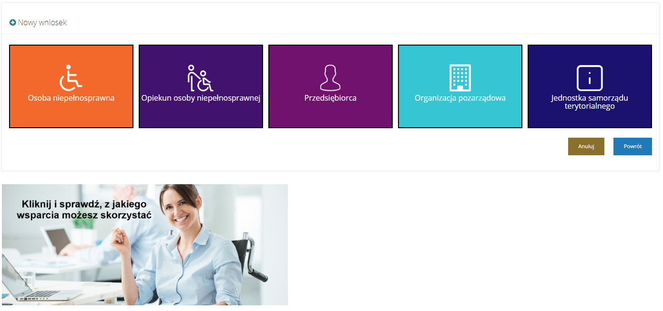

Rysunek 34 Nowy wniosek – wybór roli, w jakiej występuje Wnioskodawca składający wniosek

1. Wybrać program poprzez kliknięcie w jeden z dostępnych przycisków.

Zostanie wyświetlony formularz wyboru programu bądź obszaru, w ramach, którego użytkownik może zarejestrować nowy wniosek.

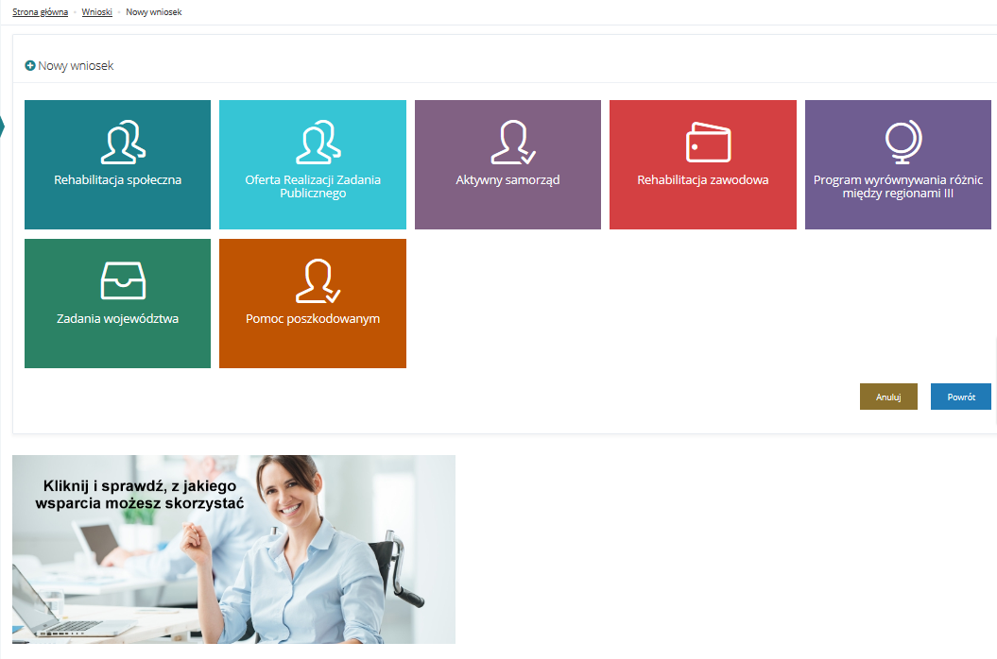

Rysunek 35 Nowy wniosek - wybór programu.

1. Wybrać program bądź obszar poprzez kliknięcie w jeden z dostępnych przycisków. Zostanie wyświetlona lista wniosków dostępna w wybranym programie bądź obszarze. Przykład wyboru programu „Rehabilitacja społeczna”.

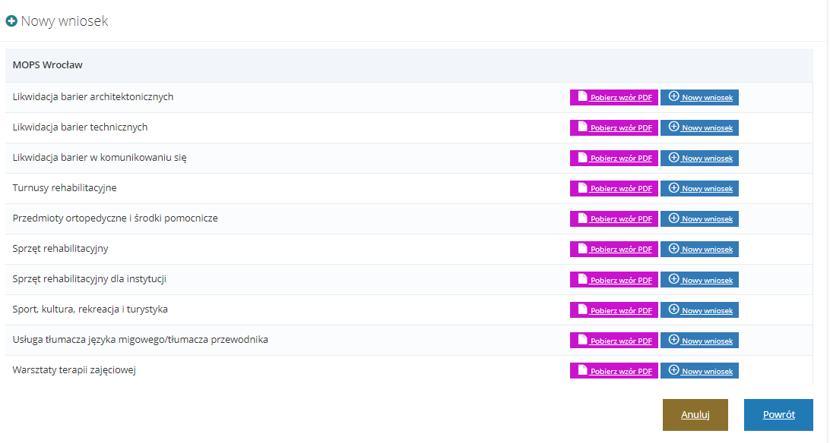

Rysunek 36 Lista wniosków wg. wybranego programu – przykładowa lista dla programu „Rehabilitacja społeczna”

1. Wybrać z listy wniosek, który chce się zarejestrować i kliknąć przycisk  przy jego nazwie.  
   Zostanie wyświetlony formularz wybranego wniosku.

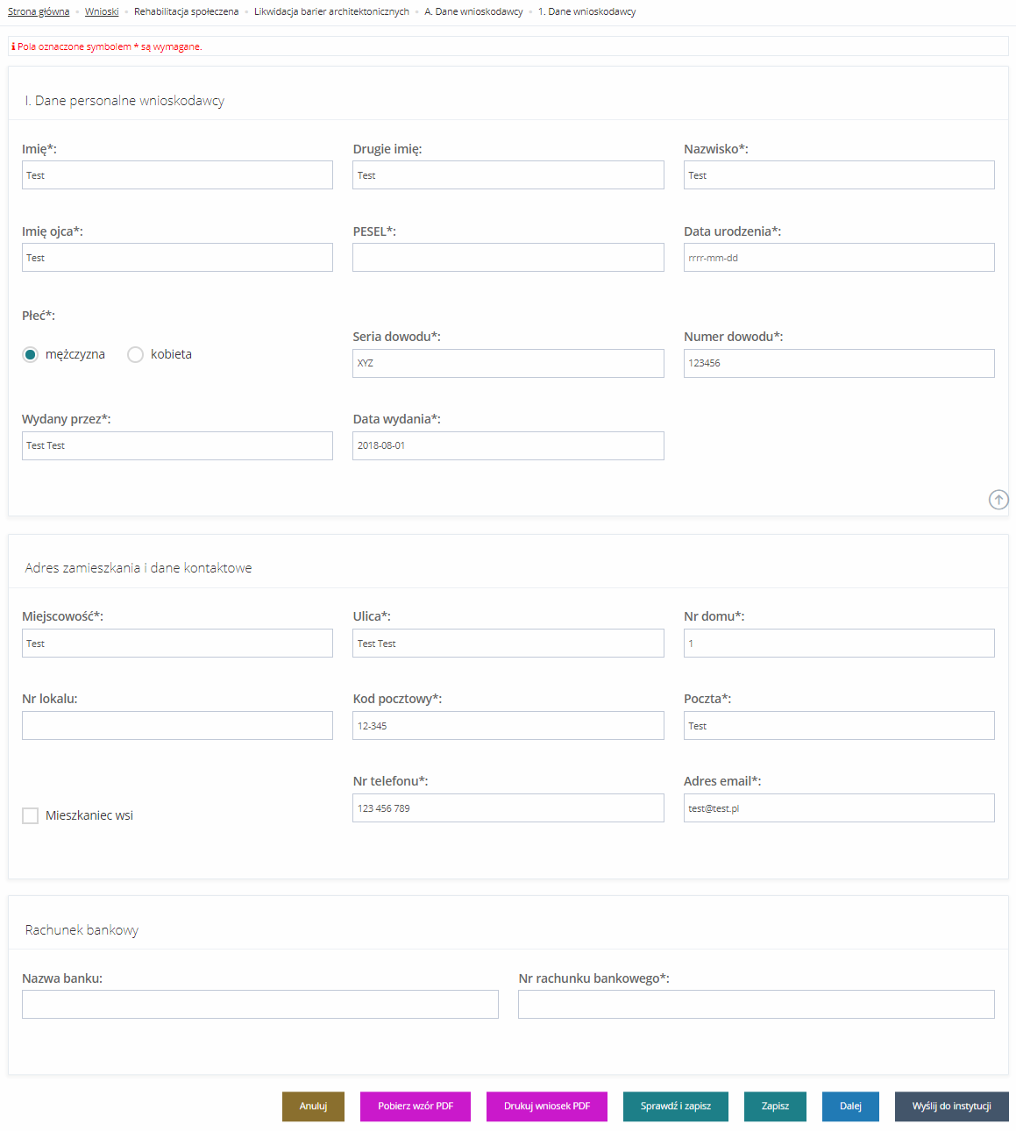

Rysunek 37 Wygląd przykładowego formularza z zaciągniętymi automatycznie polami uzupełnionymi w Edycji konta

Z lewej strony znajduje się lista sekcji wybranego wniosku.

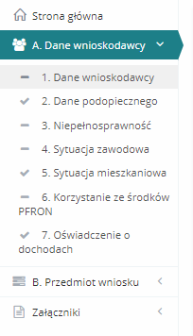

Rysunek 38 Menu nawigacyjne – przykładowa lista sekcji wybranego wniosku

Sekcje oznaczone symbolem ✓ oznaczają, że dany fragment wniosku został zweryfikowany i zapisany pomyślnie bez błędów. Sekcje oznaczone symbolem **-** nie zostały jeszcze edytowane lub zostały wstępnie zapisane przez Wnioskodawcę bez sprawdzania poprawności.

1. Wypełnić wszystkie pola wniosku, wpisując wartości zgodne z etykietami je opisującymi.
2. Zapisać wprowadzone dane za pomocą przycisku , co spowoduje zapisanie wpisanych informacji bez uruchomiania mechanizmu sprawdzania poprawności wprowadzonych danych.

Wciśnięcie przycisku  spowoduje natomiast uruchomienie mechanizmu sprawdzania poprawności wpisanych danych i w przypadku pozytywnej weryfikacji, zapisanie zmian.

W przypadku, gdy po wybraniu przycisku  system wykryje błędy we wprowadzonych danych we wniosku, wyświetli komunikaty błędów w górnej części formularza oraz przy polach wniosku, w których błędy zostały wykryte. Przykładowe błędy w formularzu przedstawiono poniżej (Rysunek 39).

W celu przejścia do następnej sekcji wniosku, można użyć albo przycisku , albo wcisnąć następną sekcję na menu nawigacyjnym. Użycie przycisku  spowoduje przejście do kolejnej zakładki bez zapisania wprowadzonych danych. (Rysunek 38 Menu nawigacyjne – przykładowa lista sekcji wybranego wniosku).

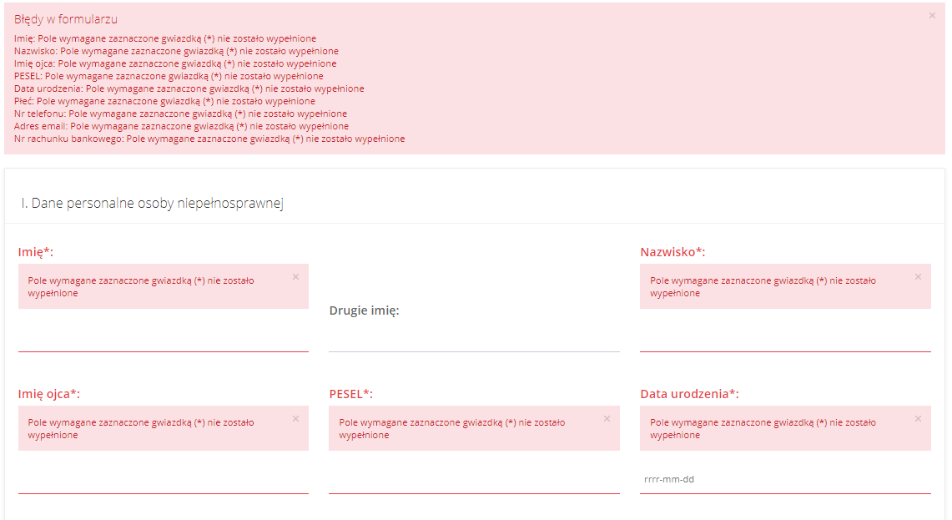

Rysunek 39 Przykładowy wyświetlony błąd w formularzu

„Pola oznaczone symbolem * są wymagane.”' - jest to stały komunikat stanowiący przypomnienie w Systemie SOW.

1. W sekcji Załączniki należy dodać wymagane do wniosku załączniki.

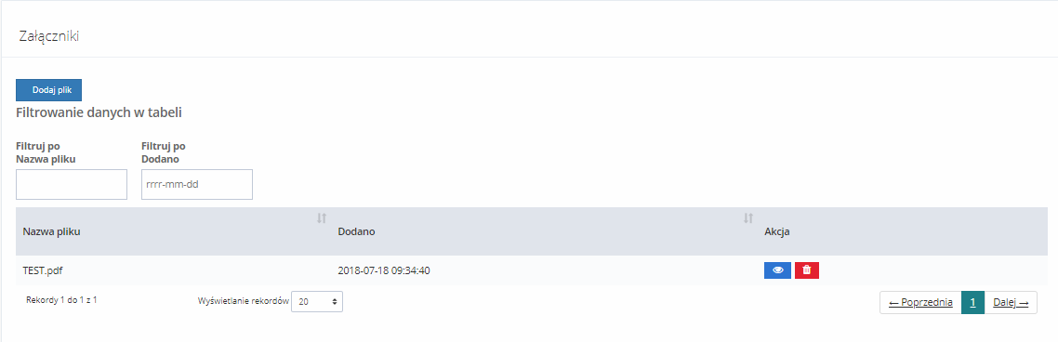

Rysunek 40 Sekcja załączników – dodanie wymaganych do wniosku dokumentów

Aby to zrobić, należy kliknąć przycisk . System wyświetli okno dodawania nowego dokumentu. Należy wskazać lokalizację pliku poprzez kliknięcie przycisku .

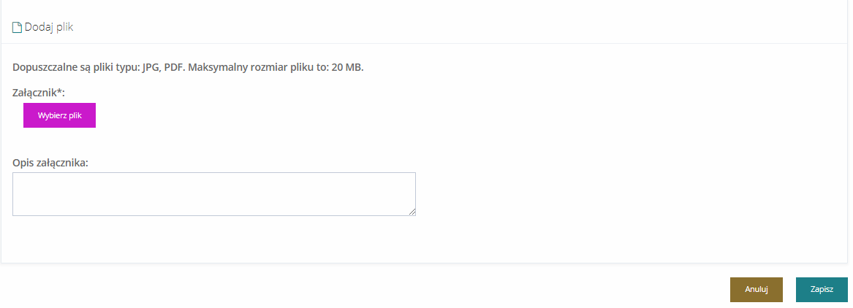

Rysunek 41 Sekcja załączników – wybór dokumentów

Jako załączniki w Systemie SOW można dodawać pliki, w nieograniczonej ilości, nieprzekraczające rozmiaru 20MB z rozszerzeniem *jpg i *pdf. W sekcji załączniki można dodać opis do załącznika wpisując go w oknie „Opis załącznika” przed wciśnięciem przycisku . Pole „Opis załącznika” jest nieobowiązkowe.

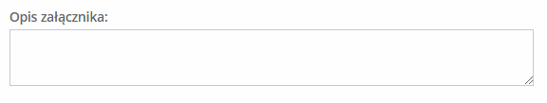

Rysunek 42 Miejsce na dodanie komentarza do załączanego dokumentu

W celu dodania drugiego i kolejnych załączników należy postępować zgodnie z krokiem 8 (od początku).

1. Po wypełnieniu wszystkich sekcji, zapisaniu ich ze sprawdzeniem poprawności danych i zapisaniu załączników wybrać przycisk .  
   Zostanie uruchomione okno wyboru rodzaju autoryzacji (certyfikatu) składanego wniosku.

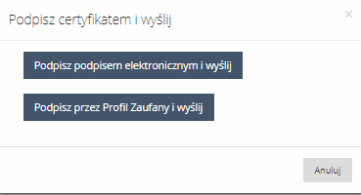

Rysunek 43 Podpisywanie certyfikatem wniosków – opcje do wyboru

1. W przypadku autoryzacji składanego wniosku za pomocą podpisu elektronicznego, należy kliknąć przycisk . Natomiast w przypadku autoryzacji składanego wniosku za pomocą profilu zaufanego ePUAP, należy kliknąć przycisk .

W przypadku wybrania autoryzacji za pośrednictwem systemu ePUAP nastąpi przekierowanie do platformy ePUAP. Po potwierdzeniu tożsamości użytkownika (zalogowanie do ePUAP) nastąpi złożenie wniosku do wybranej jednostki, co oznacza zmianę statusu wniosek, który od tego momentu będzie widoczny w sekcji Wnioski złożone. Jako potwierdzenie złożenia wniosku użytkownik otrzyma na pocztę e-mail dokument UPZ, czyli Urzędowego Potwierdzenia Złożenia wniosku.

1. Po kliknięciu w jeden z przycisków, zostanie wyświetlone okno wybranego sposobu autoryzacji. Należy postępować zgodnie z wyświetlanymi na ekranie podpowiedziami.  
   Po pozytywnej autoryzacji, wniosek zostanie przekazany do jednostki zgodnie z dokonanym wyborem podczas rejestrowania wniosku i tam dalej będzie procedowany.

**\*\*\*UWAGA\*\*\***

Edycja złożonego wniosku nie jest możliwa, ale nadal można załączyć załącznik (Patrz rozdział 6.7.1 Wnioski złożone – uzupełnianie załączników).

Wnioski złożone – uzupełnianie załączników

W rozdziale opisana została funkcjonalność umożliwiająca dodanie załączników do złożonego wniosku.

W celu uzupełnienia załączników dla złożonego wniosku należy:

1. Rozwinąć zakładkę  w sekcji menu nawigacyjnego.
2. Kliknąć przycisk . Zostanie wyświetlona lista wniosków, dla których możliwe będzie uzupełnienie załączników.

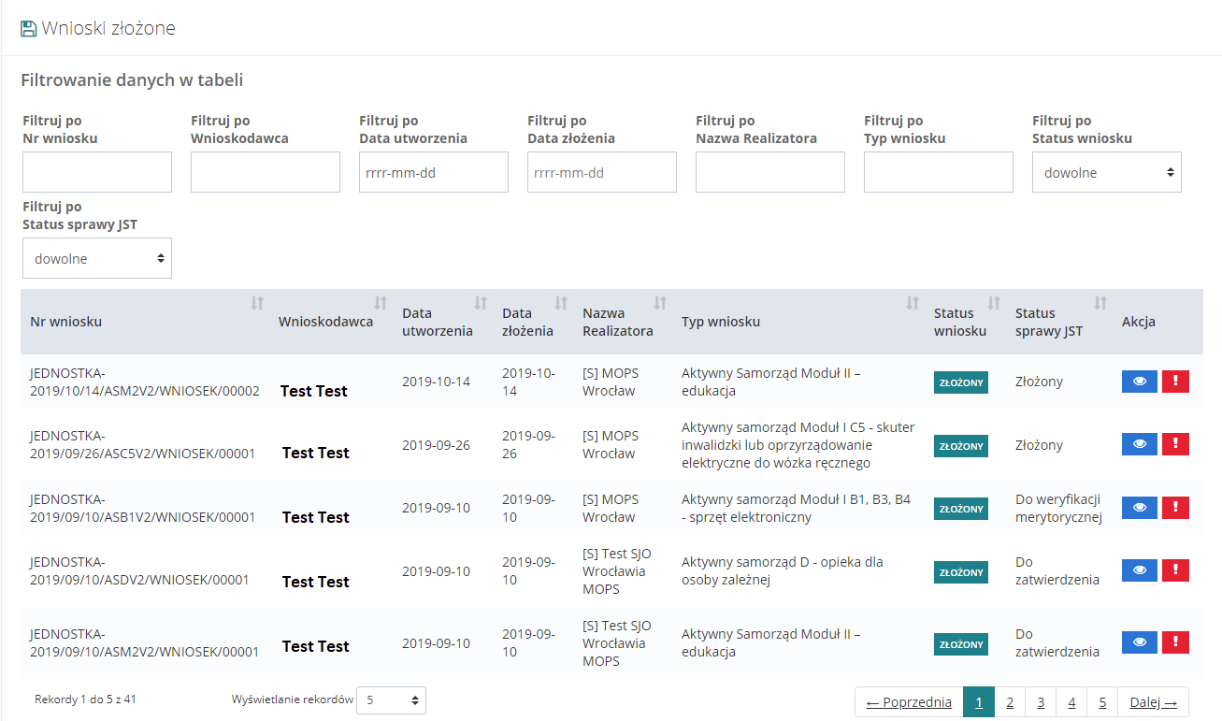

Rysunek 44 Wnioski złożone – przykładowa lista

1. Wyszukać na liście wniosek, który użytkownik chce uzupełnić o nowy załącznik i wybrać przycisk  przy wybranym wniosku.
2. Rozwinąć sekcję .
3. Kliknąć przycisk .
4. W sekcji  należy dodać brakujące do wniosku załączniki.

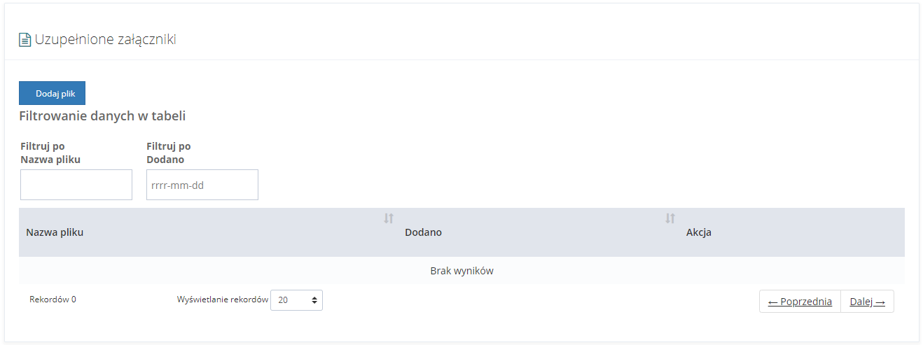

Rysunek 45 Sekcja załączników – uzupełnianie załączników do wniosku

Aby to zrobić, należy kliknąć przycisk . System wyświetli okno dodawania nowego dokumentu. Należy wskazać lokalizację pliku poprzez kliknięcie przycisku .



Rysunek 46 Sekcja załączników – wybór dokumentów

Jako załączniki w Systemie SOW można dodawać pliki, w nieograniczonej ilości, nieprzekraczające rozmiaru 20MB z rozszerzeniem *jpg i *pdf. W sekcji Uzupełnione załączniki można dodać opis do załącznika wpisując go w oknie „Opis załącznika” przed wciśnięciem przycisku . Pole „Opis załącznika” jest nieobowiązkowe.



Rysunek 47 Miejsce na dodanie komentarza do załączanego dokumentu

W celu dodania drugiego i kolejnych załączników należy postępować zgodnie z krokiem 6 (od początku).

* 1. Klonowanie wniosku

W rozdziale opisana została funkcjonalność umożliwiająca sklonowanie istniejącego wniosku. Dostępna jest dla zadania Przedmioty ortopedyczne i środki pomocnicze z obszaru Rehabilitacji Społecznej.

Sklonowanie wniosku możliwe jest w przypadku, gdy istnieje inny zapisany wniosek dla danego zadania.

W celu sklonowania wniosku należy

* + - 1. Na liście wniosków skorzystać z przycisku 

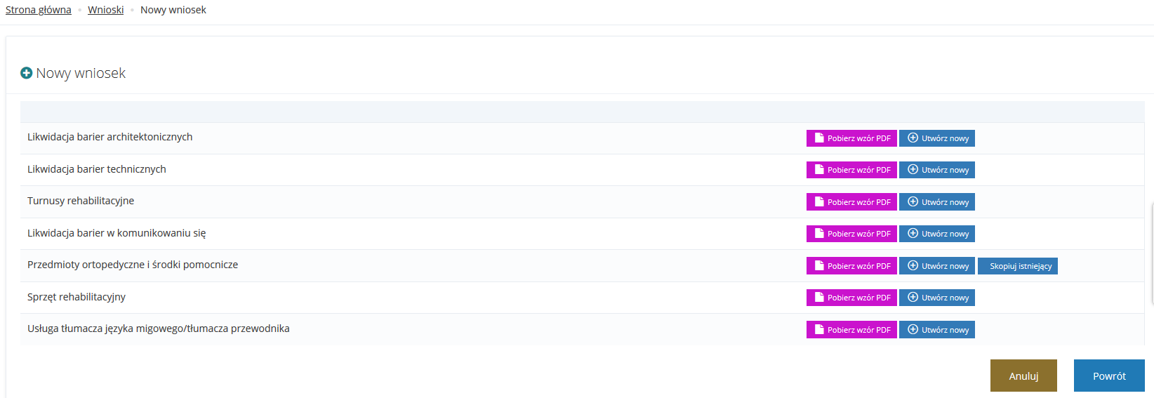

Rysunek Nowy wniosek - klonowanie

UWAGA przycisk  dostępny jest tylko w przypadku istnienia innego zapisanego wniosku dla zadania.

Po użyciu przycisku informacja o utworzeniu wniosku jest zapisywana we wnioskach roboczych.

* + - 1. Zweryfikować poprawność automatycznie naniesionych danych (pola zostaną uzupełnione na podstawie poprzedniego wniosku) i każdą z sekcji zatwierdzić przy pomocy przycisku 

Klonowaniu nie podlegają dane wyliczane na wniosku.   
Jeżeli w kopiowanym wniosku było wiele przedmiotów dofinansowania, to kopiowane są wszystkie.

Kopiowana jest nazwa przedmiotu

Nie jest kopiowany numer zlecenia

Nie są kopiowane kwoty: całkowity koszt zakupu, dofinansowanie NFZ, udział własny, wnioskowana kwota dofinansowania.

Kopiowaniu nie podlega numer wniosku i data jego utworzenia oraz edycji.

* 1. Edycja wniosku przez wnioskodawcę

W rozdziale opisana została funkcjonalność umożliwiająca edycję zarejestrowanego w systemie wniosku. Edytowanie wniosku możliwe jest do momentu jego złożenia.

W celu edycji wniosku należy:

1. Wyszukać na liście rekordów w „Rejestrze wniosków” na stronie głównej wniosek. Następnie należy wybrać dokument, który chce się edytować i kliknąć przy nim przycisk . Po dokonaniu akcji Edycji wyświetlony zostanie formularz wniosku z możliwością edycji pól.

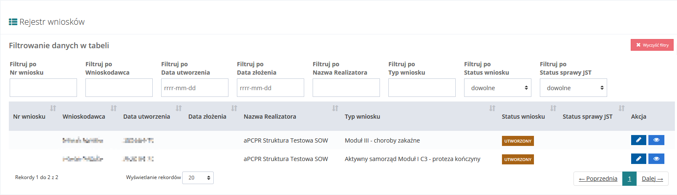

Rysunek 49 Rejestr wniosków – przykładowa lista

1. Należy wprowadzić żądane zmiany w polach wniosku, wpisując informacje zgodnie z etykietami opisującymi wybrane pola.
2. Dalej postępować zgodnie z krokami 6-9 opisanymi w 6.7.
   1. Poprawa wniosku

W rozdziale opisana została funkcjonalność umożliwiająca poprawienie w systemie wniosku, który został skierowany do poprawy przez Realizatora oceniającego wniosek.

W celu poprawy wniosku należy:

1. Rozwinąć zakładkę  w sekcji menu nawigacyjnego.
2. Kliknąć przycisk . Zostanie wyświetlona lista wniosków możliwych do poprawy.

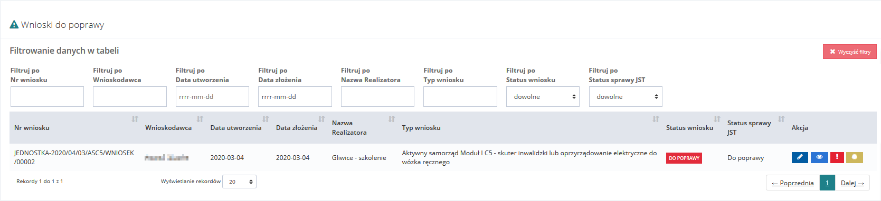

Rysunek 50 Wnioski do poprawy – przykładowa lista

1. Wyszukać na liście wniosek, który użytkownik chce poprawić i wybrać przycisk  przy wybranym wniosku.
2. Dalej postępować zgodnie z krokami 6-11 opisanymi w 6.7.
   1. Wycofanie wniosku

W rozdziale opisana została funkcjonalność umożliwiająca wycofanie wniosku. Funkcjonalność dostępna jest dla wniosków, które zostały złożone i dla których nie została podpisana umowa.

**\*\*\*Uwaga\*\*\***

**Wycofanie wniosku jest nieodwracalną czynnością w Systemie SOW.**

W celu wycofania wniosku należy:

1. Rozwinąć zakładkę  w sekcji menu nawigacyjnego.
2. Kliknąć przycisk .

Zostanie wyświetlona lista wniosków zatwierdzonych możliwych wycofania.

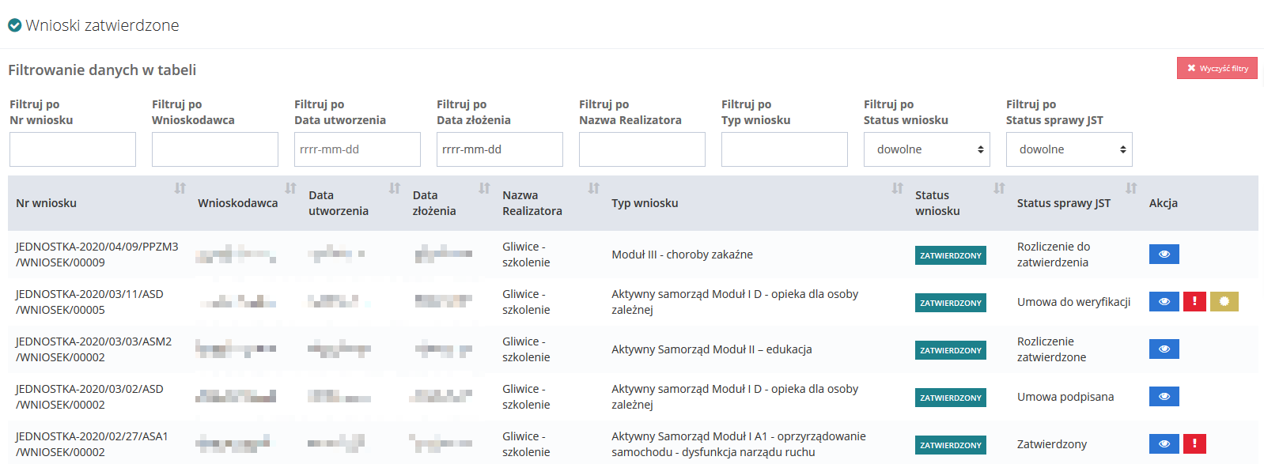

Rysunek 51 Wnioski zatwierdzone – przykładowa lista

1. Wyszukać na liście wniosek, który użytkownik chce wycofać i wybrać przycisk  przy wybranym wniosku.

Zostanie wyświetlony komunikat konieczności potwierdzenia operacji.

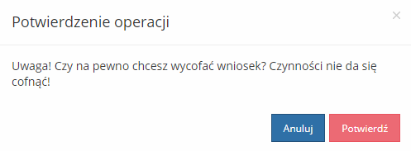

Rysunek 52 Potwierdzenie operacji wycofania wniosku

1. Kliknąć przycisk  w celu potwierdzenia operacji wycofania wniosku.

Kliknięcie przycisku  spowoduje anulowanie operacji o powrót do listy wniosków zatwierdzonych.

* 1. Przeglądanie wniosków

W rozdziale opisana została funkcjonalność umożliwiająca przeglądanie wniosków w module Wnioskodawcy. Rozdział został podzielony na podrozdziały, gdzie w każdym z nich została opisana czynność przeglądania wniosków w innym statusie.

* + 1. Wnioski robocze

Wnioski robocze mogą posiadać 3 różniące się statusy:

* Utworzony – wniosek, w którym nie dokonano zmian (nie zapisano żadnych informacji)
* Zapisany roboczo – wniosek, w którym dokonano zmian jednak nie posiada zatwierdzonych wszystkich sekcji (nie wszystkie sekcje posiadają oznaczenie ✓w menu nawigacyjnym wniosku)
* Zapisany – wniosek, w którym dokonano zatwierdzenia wszystkich sekcji (wniosek jest gotowy do wysłania do instytucji).

**\*\*\*Uwaga\*\*\***

**Wnioski o statusie „do poprawy” po edycji przechodzą do zakładki .**

W celu wyświetlenia szczegółów wybranego wniosku w statusach: „Utworzony, „Zapisany roboczo” i „Zapisany” należy:

1. Rozwinąć zakładkę  w sekcji menu nawigacyjnego.
2. Kliknąć przycisk . Zostanie wyświetlona lista wniosków o statusach roboczych.

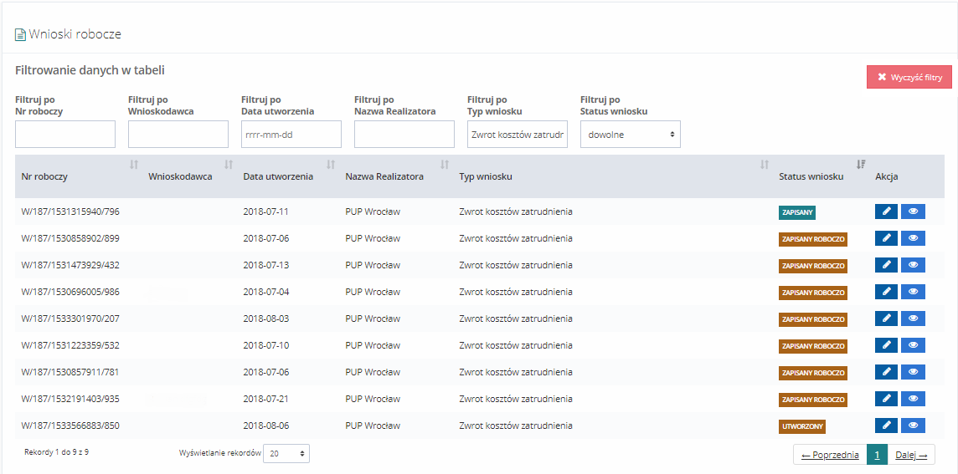

Rysunek 53 Wnioski robocze – przykładowa lista

1. Wyszukać wniosek, którego szczegóły mają zostać wyświetlone i kliknąć przycisk  przy wybranym wniosku.  
   Zostanie wyświetlony formularz szczegółów wybranego wniosku. W dolnej części wybranego wniosku znajdują się opcje użytkownika.



Rysunek 54 Opcje użytkownika znajdujące się w każdym wniosku

Kliknięcie przycisku  spowoduje zamknięcie formularza szczegółów wniosku.

Kliknięcie przycisku  z poziomu formularza szczegółów wniosku spowoduje wygenerowanie wzoru wniosku do pliku w formacie pdf z możliwością jego zapisania.

Klikniecie przycisku  z poziomu formularza szczegółów wniosku spowoduje wygenerowanie wniosku w aktualnym stanie do pliku w formacie pdf z możliwością jego zapisania.

**Drukowanie wniosku do pdf nie zawiera załączników.**

Kliknięcie przycisku  spowoduje przekierowanie użytkownika do poprzedniej sekcji (wg spisu w menu nawigacyjnym).

Kliknięcie przycisku  spowoduje natomiast uruchomienie mechanizmu sprawdzania poprawności wpisanych danych i w przypadku pozytywnej weryfikacji, zapisanie zmian.

Kliknięcie przycisku  spowoduje zapisanie wpisanych informacji bez uruchomiania mechanizmu sprawdzania poprawności wprowadzonych danych.

Kliknięcie przycisku spowoduje przejście do następnej sekcji (wg spisu w menu nawigacyjnym).

Kliknięcie przycisku  zostanie uruchomione okno wyboru rodzaju autoryzacji (certyfikatu) składanego wniosku.

Kliknięcie przycisku  przy wybranym wniosku spowoduje wyświetlenie formularza szczegółów wybranego wniosku. W dolnej części wybranego wniosku będą widoczne zawężone opcje użytkownika do: Anuluj, Pobierz wzór PDF, Drukuj wniosek PDF, Poprzednia, Dalej.

* + 1. Wnioski do poprawy

W celu wyświetlenia szczegółów wybranego wniosku w statusie „Do poprawy” należy:

1. Rozwinąć zakładkę  w sekcji menu nawigacyjnego.

**\*\*\*Uwaga\*\*\***

**Wnioski o statusie „do poprawy” po edycji przechodzą do zakładki .**

1. Kliknąć przycisk . Zostanie wyświetlona lista wniosków przekazanych do Wnioskodawcy do poprawy.

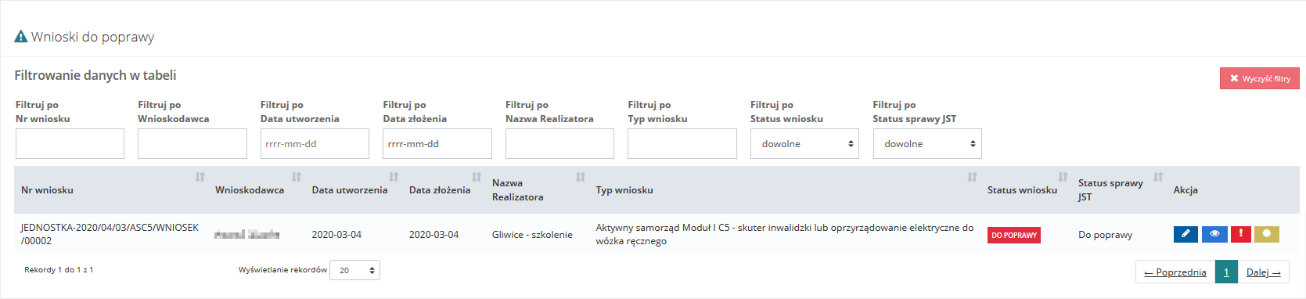

Rysunek 55 Wnioski do poprawy – przykładowa lista

1. Wyszukać wniosek, którego szczegóły mają zostać wyświetlone, i kliknąć przycisk  przy wybranym wniosku.  
   Zostanie wyświetlony formularz szczegółów wybranego wniosku. W dolnej części wybranego wniosku znajdują się opcje użytkownika.



Rysunek 56 Opcje użytkownika znajdujące się w każdym wniosku

Kliknięcie przycisku  spowoduje zamknięcie formularza szczegółów wniosku.

Kliknięcie przycisku  z poziomu formularza szczegółów wniosku spowoduje wygenerowanie wzoru wniosku do pliku w formacie pdf z możliwością jego zapisania.

Klikniecie przycisku  z poziomu formularza szczegółów wniosku spowoduje wygenerowanie wniosku w aktualnym stanie do pliku w formacie pdf z możliwością jego zapisania.

**Drukowanie wniosku do pdf nie zawiera załączników.**

Kliknięcie przycisku  spowoduje przekierowanie użytkownika do poprzedniej sekcji (wg spisu w menu nawigacyjnym).

Kliknięcie przycisku spowoduje przejście do następnej sekcji (wg spisu w menu nawigacyjnym).

* + 1. Wnioski złożone

W celu wyświetlenia szczegółów wybranego wniosku w statusie „Złożony” należy:

**\*\*\*Uwaga\*\*\***

**„Status sprawy JST” informuje o statusie wewnętrznego procedowania w urzędzie. Podczas zmiany tego statusu nie jest wysyłana żadna informacja mailowa lub SMS’owa do Wnioskodawcy.**

1. Rozwinąć zakładkę  w sekcji menu nawigacyjnego.
2. Kliknąć przycisk . Zostanie wyświetlona lista wniosków złożonych do Realizatora.

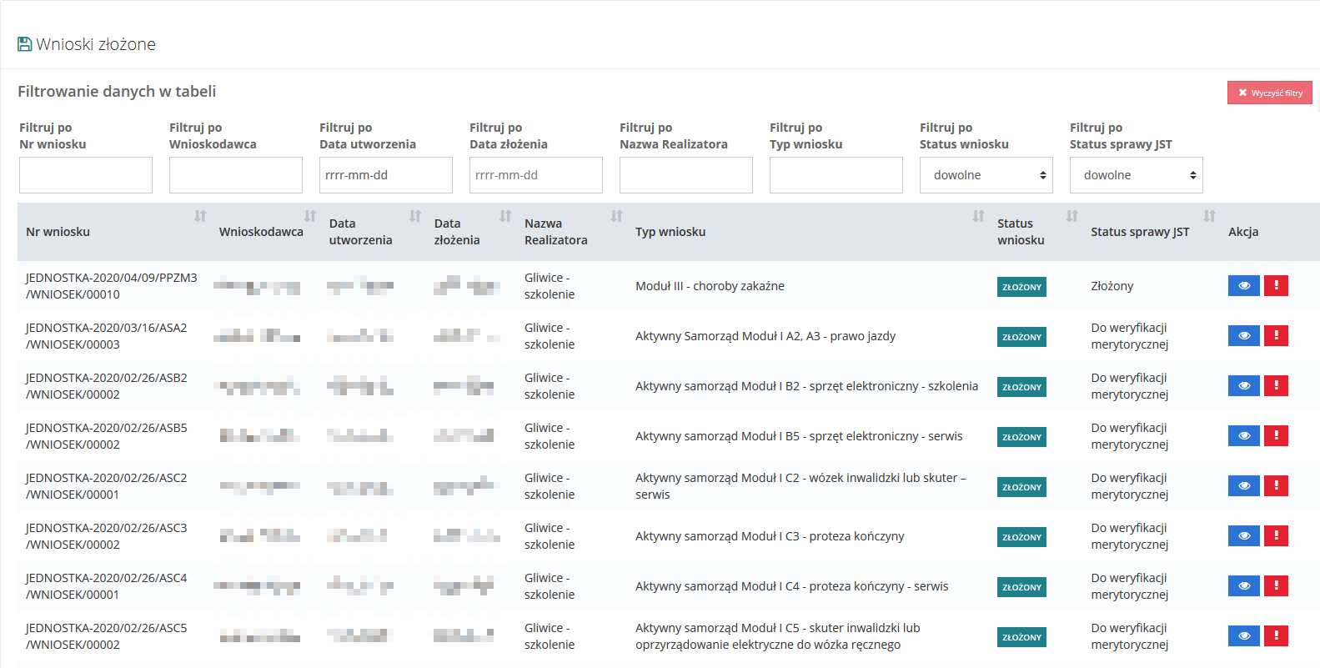

Rysunek 57 Złożone wnioski – przykładowa lista

1. Wyszukać wniosek, którego szczegóły mają zostać wyświetlone i kliknąć przycisk  przy wybranym wniosku.  
   Zostaną wyświetlone szczegóły wybranego wniosku. W dolnej części wybranego wniosku znajdują się opcje użytkownika.



Rysunek 58 Opcje użytkownika znajdujące się w każdym wniosku

Kliknięcie przycisku  spowoduje zamknięcie formularza szczegółów wniosku.

Kliknięcie przycisku  z poziomu formularza szczegółów wniosku spowoduje wygenerowanie wzoru wniosku do pliku w formacie pdf z możliwością jego zapisania.

Klikniecie przycisku  z poziomu formularza szczegółów wniosku spowoduje wygenerowanie wniosku w aktualnym stanie do pliku w formacie pdf z możliwością jego zapisania.

**Drukowanie wniosku do pdf nie zawiera załączników.**

Kliknięcie przycisku  spowoduje przekierowanie użytkownika do poprzedniej sekcji (wg spisu w menu nawigacyjnym).

Kliknięcie przycisku spowoduje przejście do następnej sekcji (wg spisu w menu nawigacyjnym).

1. Kliknięcie przycisku  spowoduje uruchomienie okna prezentujące dane podpisu elektronicznego. Przycisk jest widoczny jedynie przy pozycjach, które zostały autoryzowane profilem zaufanym lub podpisem elektronicznym.

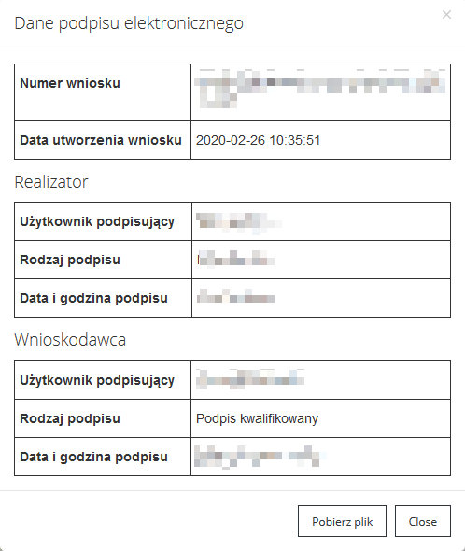

Rysunek 59 Dane podpisu elektronicznego

* + 1. Wnioski zatwierdzone

W celu wyświetlenia szczegółów wybranego wniosku w statusie „Zatwierdzony” należy:

1. Rozwinąć zakładkę  w sekcji menu nawigacyjnego.
2. Kliknąć przycisk . Zostanie wyświetlona lista zatwierdzonych wniosków.

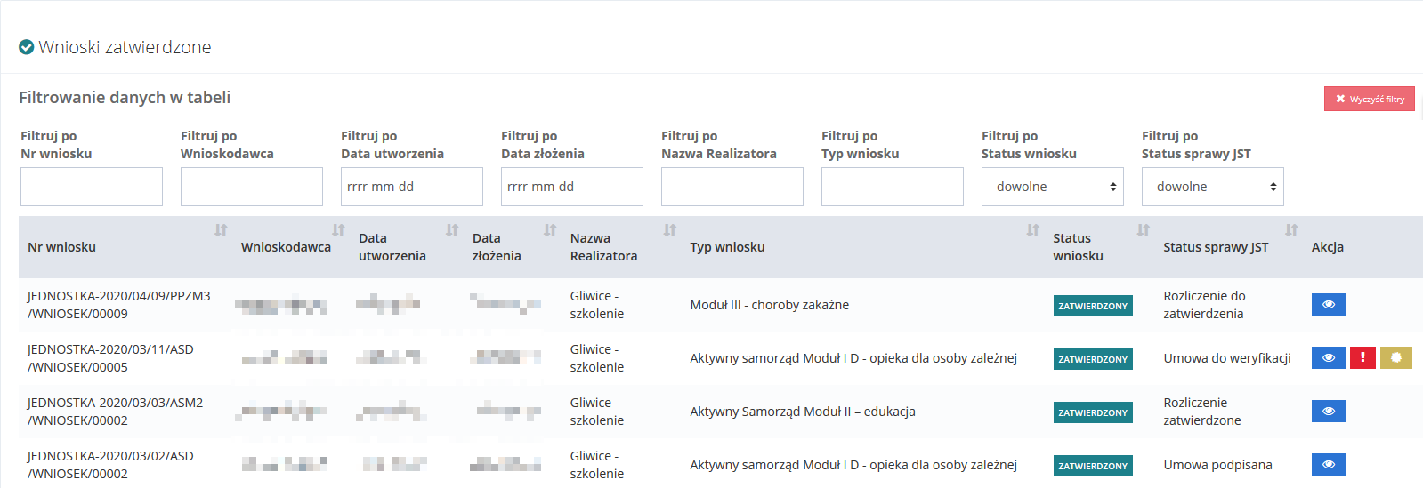

Rysunek 60 Zatwierdzone wnioski – przykładowa lista

1. Wyszukać wniosek, którego szczegóły mają zostać wyświetlone i kliknąć przycisk  przy wybranym wniosku.  
   Zostanie wyświetlony formularz szczegółów wybranego wniosku. W dolnej części wybranego wniosku znajdują się opcje użytkownika.



Rysunek 61 Opcje użytkownika znajdujące się w każdym wniosku

Kliknięcie przycisku  spowoduje zamknięcie formularza szczegółów wniosku.

Kliknięcie przycisku  z poziomu formularza szczegółów wniosku spowoduje wygenerowanie wzoru wniosku do pliku w formacie pdf z możliwością jego zapisania.

Klikniecie przycisku  z poziomu formularza szczegółów wniosku spowoduje wygenerowanie wniosku w aktualnym stanie do pliku w formacie pdf z możliwością jego zapisania.

**Drukowanie wniosku do pdf nie zawiera załączników.**

Kliknięcie przycisku  spowoduje przekierowanie użytkownika do poprzedniej sekcji (wg spisu w menu nawigacyjnym).

Kliknięcie przycisku spowoduje przejście do następnej sekcji (wg spisu w menu nawigacyjnym).

* + 1. Wnioski odrzucone

W celu wyświetlenia szczegółów wybranego wniosku w statusie „Odrzucony” należy:

1. Rozwinąć zakładkę  w sekcji menu nawigacyjnego.
2. Kliknąć przycisk . Zostanie wyświetlona lista odrzuconych wniosków.

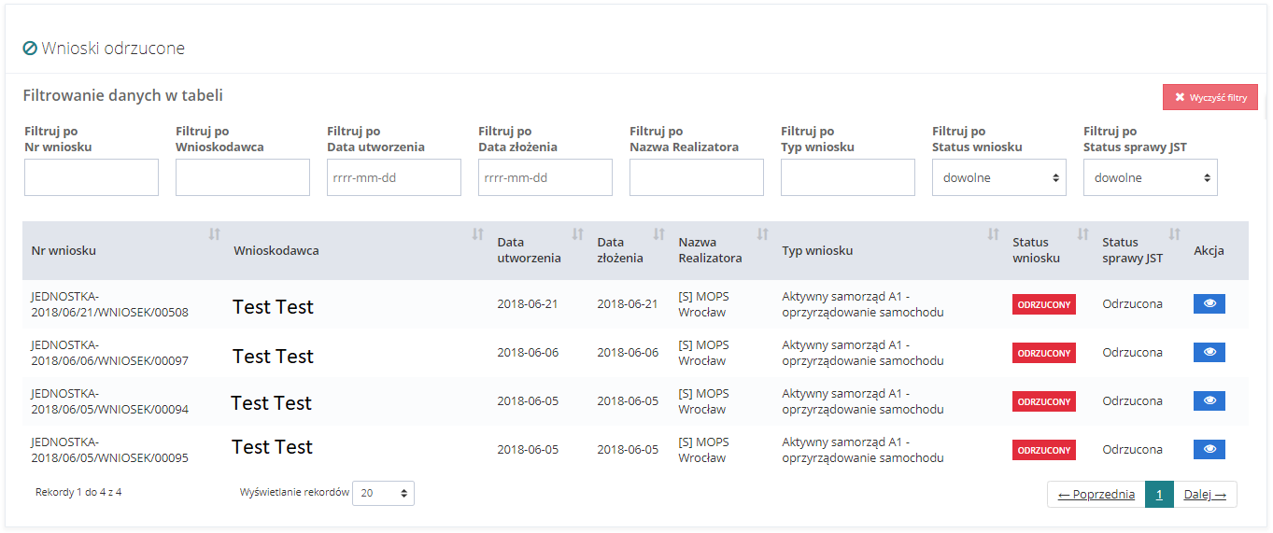

Rysunek 62 Wnioski odrzucone – przykładowa lista

1. Wyszukać wniosek, którego szczegóły mają zostać wyświetlone i kliknąć przycisk  przy wybranym wniosku.  
   Zostanie wyświetlony formularz szczegółów wybranego wniosku. W dolnej części wybranego wniosku znajdują się opcje użytkownika.



Rysunek 63 Opcje użytkownika znajdujące się w każdym wniosku

Kliknięcie przycisku  spowoduje zamknięcie formularza szczegółów wniosku bez zapisania zmian wprowadzonych od poprzedniego zapisu.

Kliknięcie przycisku  z poziomu formularza szczegółów wniosku spowoduje wygenerowanie pustego formularza wniosku do pliku w formacie pdf z możliwością jego zapisania. Plik nie będzie zawierał danych uzupełnionych w Systemie SOW.

Klikniecie przycisku  z poziomu formularza szczegółów wniosku spowoduje wygenerowanie wniosku w aktualnym stanie (tj. z uzupełnionymi przez Wnioskodawcę danymi) do pliku w formacie pdf z możliwością jego zapisania.

**Drukowanie wniosku do pdf nie zawiera załączników.**

Kliknięcie przycisku  spowoduje przekierowanie użytkownika do poprzedniej sekcji (wg spisu w menu nawigacyjnym).

Kliknięcie przycisku spowoduje przejście do następnej sekcji (wg spisu w menu nawigacyjnym).

* + 1. Wnioski wycofane

W celu wyświetlenia szczegółów wybranego wniosku w statusie „Wycofany” należy:

1. Rozwinąć zakładkę  w sekcji menu nawigacyjnego.
2. Kliknąć przycisk . Zostanie wyświetlona lista wycofanych wniosków.

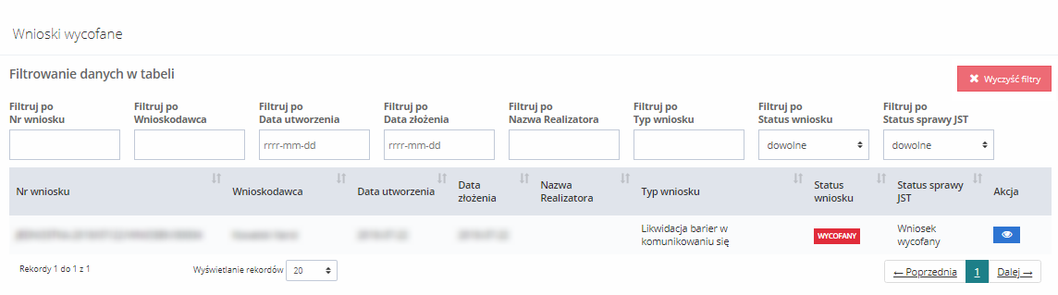

Rysunek 64 Wnioski wycofane – przykładowa lista

1. Wyszukać wniosek, którego szczegóły mają zostać wyświetlone i kliknąć przycisk  przy wybranym wniosku.  
   Zostanie wyświetlony formularz szczegółów wybranego wniosku. W dolnej części wybranego wniosku znajdują się opcje użytkownika.



Rysunek 65 Opcje użytkownika znajdujące się w każdym wniosku

Kliknięcie przycisku  spowoduje zamknięcie formularza szczegółów wniosku bez zapisania zmian wprowadzonych od poprzedniego zapisu.

Kliknięcie przycisku  z poziomu formularza szczegółów wniosku spowoduje wygenerowanie pustego formularza wniosku do pliku w formacie pdf z możliwością jego zapisania. Plik nie będzie zawierał danych uzupełnionych w Systemie SOW.

Klikniecie przycisku  z poziomu formularza szczegółów wniosku spowoduje wygenerowanie wniosku w aktualnym stanie (tj. z uzupełnionymi przez Wnioskodawcę danymi) do pliku w formacie pdf z możliwością jego zapisania.

**Drukowanie wniosku do pdf nie zawiera załączników.**

Kliknięcie przycisku  spowoduje przekierowanie użytkownika do poprzedniej sekcji (wg spisu w menu nawigacyjnym).

Kliknięcie przycisku  spowoduje przejście do następnej sekcji (wg spisu w menu nawigacyjnym).

* 1. Przeglądanie pism

W rozdziale opisana została funkcjonalność umożliwiająca pobranie pisma i zapisania pisma w formacie pdf.

W celu pobrania pisma w formacie pdf należy:

1. Rozwinąć zakładkę  w sekcji menu nawigacyjnego.

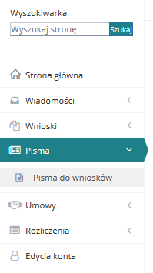

Rysunek 66 Menu nawigacyjne – sekcja pism

1. Kliknąć przycisk . Zostanie wyświetlona lista pism przygotowanych i przekazanych przez jednostkę obsługującą wnioski do zalogowanego użytkownika.

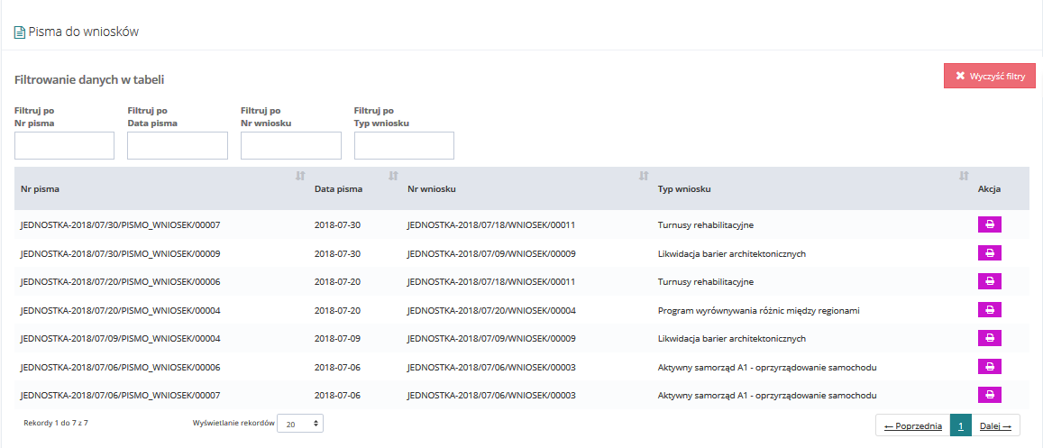

Rysunek 67 Pisma do wniosków – przykładowa lista

1. Kliknąć przycisk . Zostanie wygenerowany plik pdf z treścią wybranego pisma.
2. Wskazać lokalizację, gdzie plik ma zostać zapisany. Plik pdf z treścią wybranego pisma zostanie zapisany we wskazanej lokalizacji.
3. Przeglądanie plików pdf na komputerze użytkownika będzie możliwe przy pomocy domyślnego programu rozpoznającego format pdf (np. [Adobe Acrobat Reader](https://get.adobe.com/pl/reader/)).

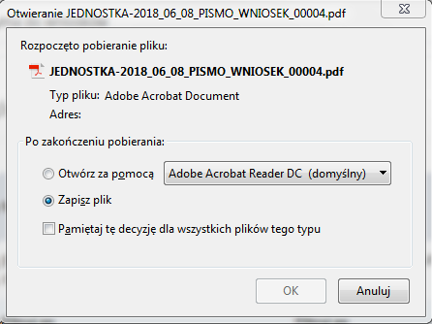

Rysunek 68 Okno wskazania lokalizacji zapisu wybranego pisma

* 1. Podpisanie umowy

W rozdziale opisana została funkcjonalność umożliwiająca podpisanie przez Wnioskodawcę umowy wygenerowanej do złożonego przez niego wniosku. W celu podpisania umowy w systemie wymagane jest, podobnie jak w przypadku składnia wniosku, autoryzowanie jej za pomocą podpisu elektronicznego bądź profilu zaufanego ePUAP.

W celu podpisania umowy należy:

1. Rozwinąć zakładkę  w sekcji menu nawigacyjnego.

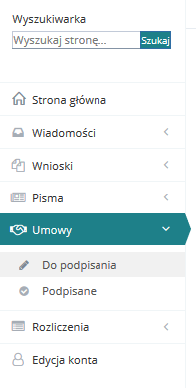

Rysunek 69 Menu nawigacyjne – sekcja umowy

1. Kliknąć przycisk . Zostanie wyświetlona lista umów skierowanych do podpisania przez zalogowanego użytkownika.

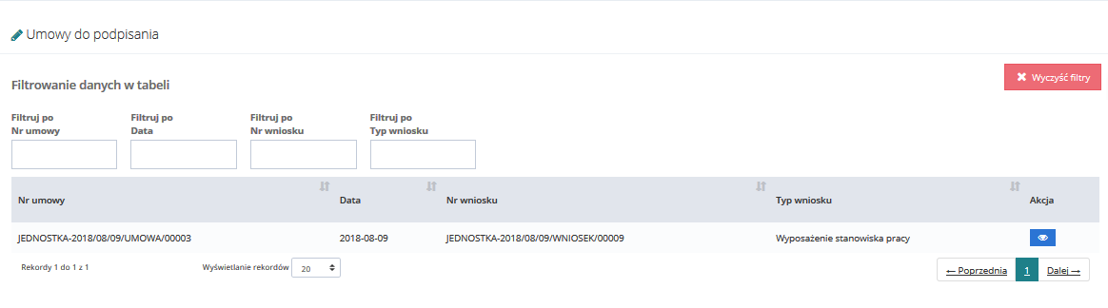

Rysunek 70 Umowy do podpisania – przykładowa lista

1. Wyszukać umowę, która ma zostać podpisana i kliknąć przycisk  znajdujący się przy wybranej umowie.  
   Zostaną wyświetlone szczegółowe dane wybranej umowy. Z poziomu wyświetlonego formularza możliwe jest również pobranie umowy i zapisanie jej do pliku pdf za pomocą przycisku .
2. Kliknąć przycisk  w celu podpisania umowy.

Należy pamiętać, aby przed podpisaniem umowy zapoznać się i zweryfikować jej treść. W przypadku jakichkolwiek uwag należy skontaktować się z jednostką obsługującą wniosek. Można tego dokonać np. telefonicznie, osobiście bądź przy pomocy wiadomości systemowych opisanych w rozdziale 6.2 (Wysłanie nowej wiadomości w komunikatorze systemowym).

1. Zostanie uruchomione okno wyboru rodzaju autoryzacji składanego wniosku.

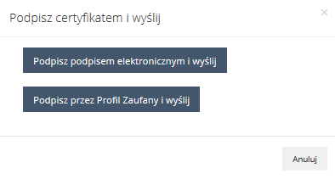

Rysunek 71 Podpisywanie certyfikatem umowy - opcje do wyboru

1. W przypadku autoryzacji podpisu umowy za pomocą podpisu elektronicznego, należy kliknąć przycisk . Natomiast w przypadku autoryzacji podpisu umowy za pomocą profilu zaufanego ePUAP, należy kliknąć przycisk .  
   Po kliknięciu w jeden z przycisków, zostanie wyświetlone okno wybranego sposobu autoryzacji, gdzie należy postępować zgodnie z wyświetlanymi na ekranie podpowiedziami.  
   Po pozytywnej autoryzacji, podpisana umowa zostanie przekazana do jednostki, do której złożony był wniosek, którego umowa dotyczy.
   1. Przeglądanie umów

W rozdziale opisana została funkcjonalność umożliwiająca podgląd szczegółów wybranej, podpisanej umowy. Podgląd umów do podpisu został opisany w rozdziale 6.13 Podpisanie umowy.

W celu wyświetlenia szczegółów podpisanej umowy należy:

1. Rozwinąć zakładkę  w sekcji menu nawigacyjnego.
2. Kliknąć przycisk . Zostanie wyświetlona lista umów podpisanych przez zalogowanego użytkownika.

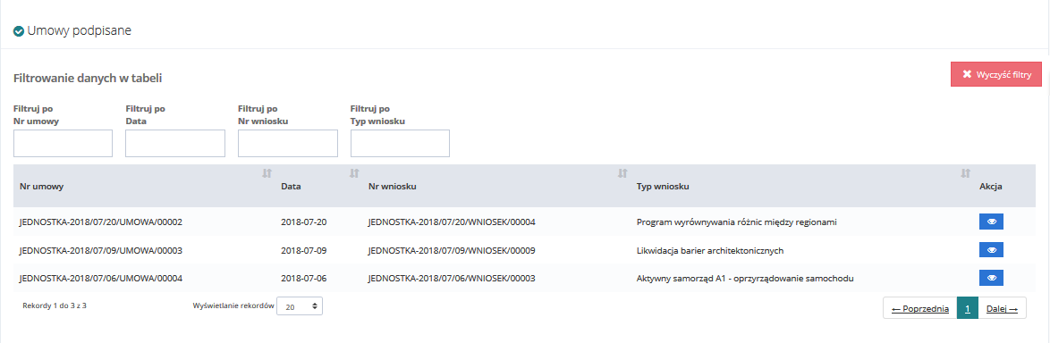

Rysunek 72 Podpisane umowy – przykładowa lista

1. Wyszukać umowę, której szczegóły mają zostać wyświetlone i kliknąć przycisk  znajdujący się przy wybranej umowie. Zostaną wyświetlone szczegółowe dane wybranej umowy.
2. W celu pobrania umowy należy wcisnąć przycisk w wyświetlonych szczegółach umowy.
   1. Przygotowanie i składanie rozliczeń

W rozdziale opisana została funkcjonalność umożliwiająca przygotowanie i złożenie przez Wnioskodawcę rozliczenia do złożonego i zatwierdzonego wniosku. Jeżeli do wniosku utworzona była umowa, to możliwe jest również jej wskazanie podczas rejestrowania rozliczenia. Wybór ten pozwala tylko zdecydować, co łatwiej będzie wskazać użytkownikowi do powiązania.

W celu złożenia rozliczenia należy:

1. Rozwinąć zakładkę  w sekcji menu nawigacyjnego.

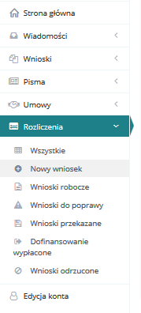

Rysunek 73 Menu nawigacyjne – sekcja wniosków o rozliczenie

1. Kliknąć przycisk . Zostanie otwarty formularz wyboru, czy rozliczenie ma zostać utworzone do wniosku, czy umowy.

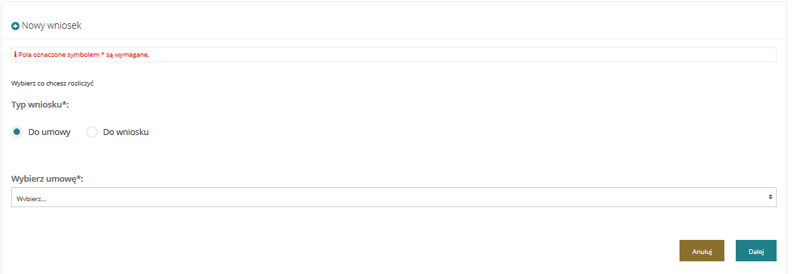

Rysunek 74 Formularz nowego wniosku o rozliczenie

1. Wybrać, czy umowa ma zostać utworzona do wniosku, czy do umowy, poprzez zaznaczenie odpowiedniego pola:  lub .

W zależności od wyboru dokonanego w formularzu pojawią się na liście rozwijalnej, wyświetlanej poniżej wnioski bądź umowy, do których można zarejestrować rozliczenie.

1. Wybrać z listy rozwijalnej, znajdującej się poniżej, dokument (wniosek bądź umowa), do którego ma zostać zarejestrowane rozliczenie.

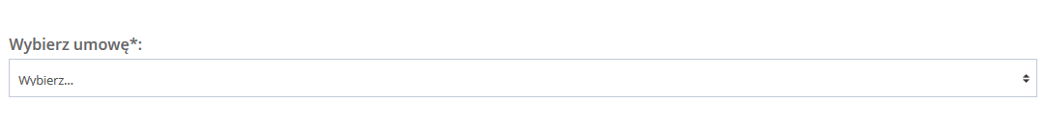

**\*\*\*Uwaga\*\*\***

**W przypadku umowy rozliczanej typem płatności transz po wyborze dokumentu (wniosek bądź umowa), do którego ma zostać zarejestrowane rozliczenie, pojawi się kolejna lista rozwijalna** 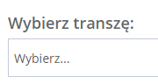

**z dostępnymi do wyboru transzami do rozliczenia.**

**Do każdej z transz można złożyć tylko jedno rozliczenie.**

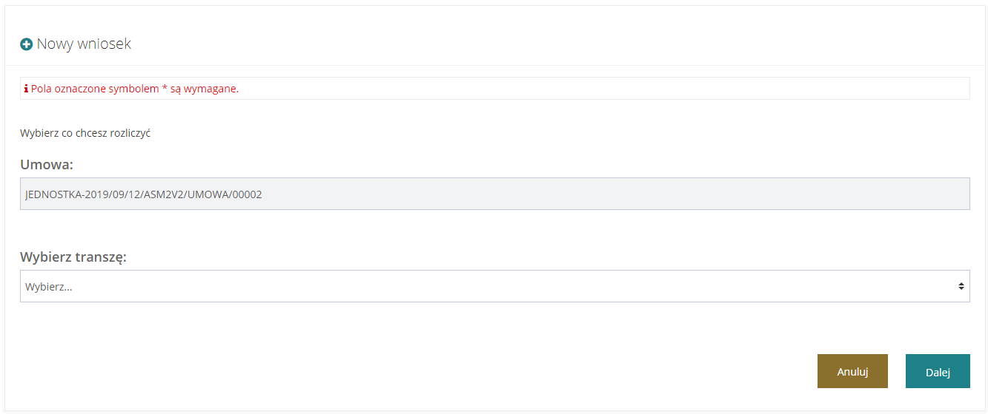

Rysunek 75 Formularz nowego wniosku o rozliczenie –typ płatności transza

1. Wybrać z listy rozwijalnej, znajdującej się poniżej, transzę, do której ma zostać zarejestrowane rozliczenie.



1. Kliknąć przycisk  w celu potwierdzenia wyboru.  
   Zostanie wyświetlony formularz umożliwiający pobranie wzoru rozliczenia w formie pliku pdf za pomocą przycisku  bądź zarejestrowanie nowego rozliczenia w systemie za pomocą przycisku .
2. Kliknąć przycisk  w celu zarejestrowania rozliczenia bezpośrednio w systemie.  
   Zostanie wyświetlony formularz rozliczenia.
3. Wypełnić wszystkie pola rozliczenia, wpisując wartości zgodne z etykietami je opisującymi.
4. Zapisać wprowadzone dane za pomocą przycisku , co spowoduje zapisanie wprowadzonych informacji. Aby przejść do następnej sekcji rozliczenia bez uruchamiania mechanizmu sprawdzania poprawności wprowadzonych danych, należy wcisnąć przycisk . Za pomocą przycisku nastąpi uruchomienie mechanizmu sprawdzania poprawności wprowadzonych danych i w przypadku pozytywnej weryfikacji, zapisanie zmian.  
   W przypadku, gdy po wybraniu przycisku  system wykryje błędy we wprowadzonych danych w rozliczeniu, wyświetli komunikaty błędów w górnej części formularza oraz przy polach rozliczenia, w których błędy zostały wykryte.
5. Uzupełnić w sekcji  informacje o zrealizowanych zadaniach. Dodanie zadania możliwe jest po kliknięciu przycisku .

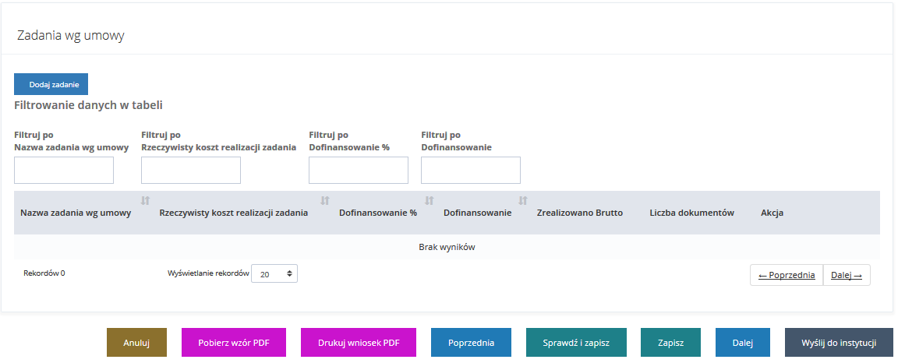

Rysunek 76 Wnioski o rozliczenie - dane wniosku, brak zadań

Zostanie wyświetlony formularz z polami do uzupełnienia dotyczącymi realizacji wybranego zadania.

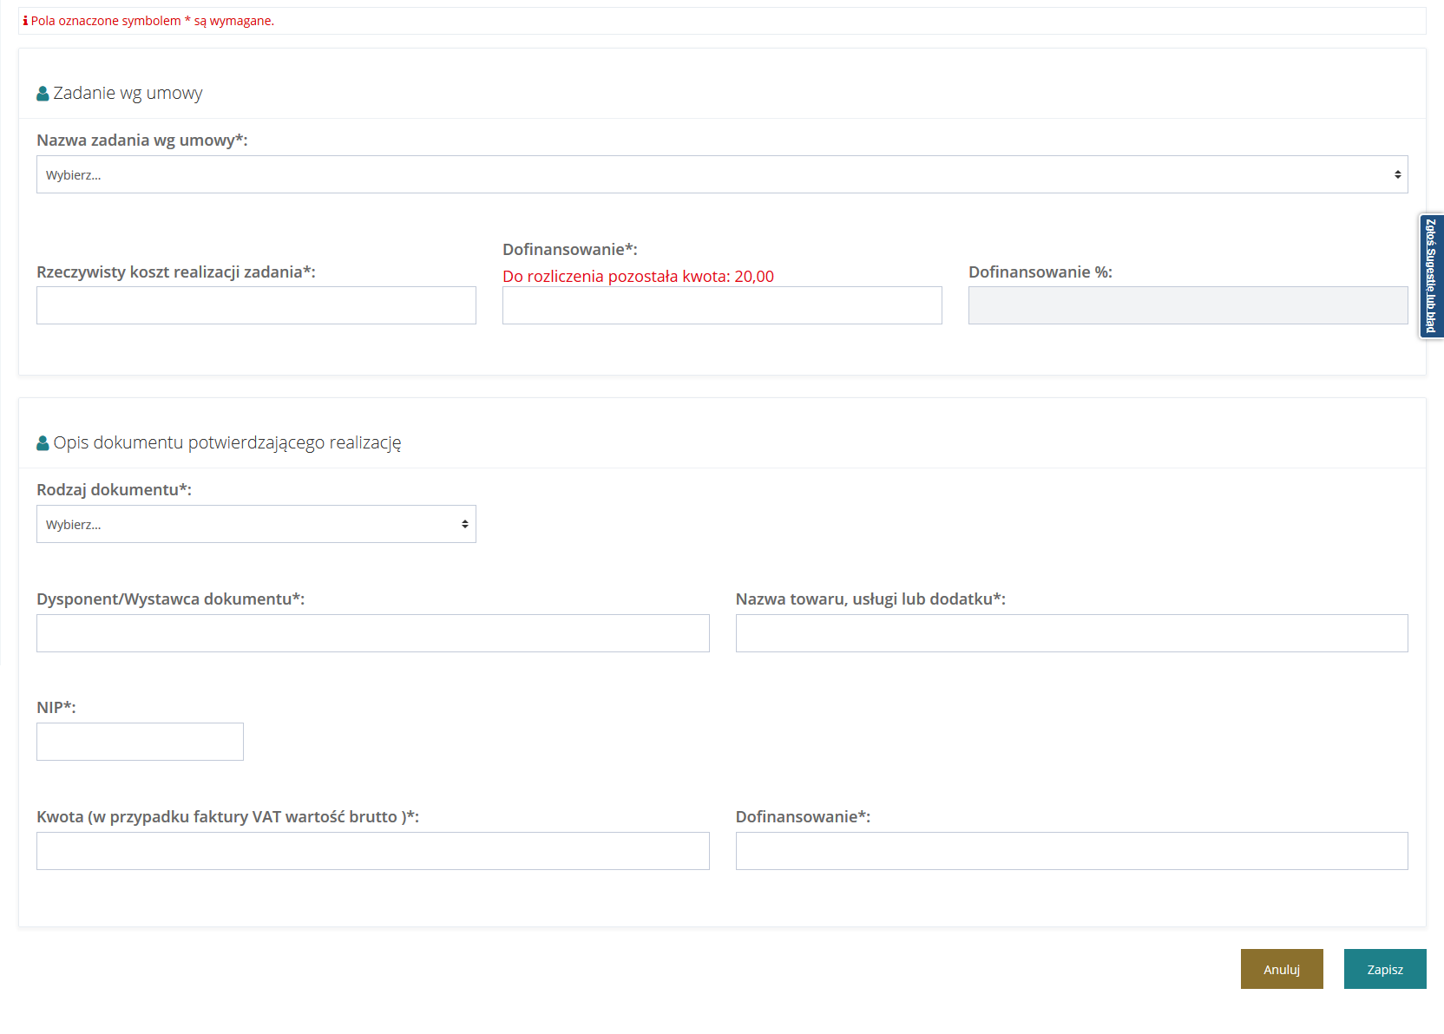

Rysunek 77 Zadanie wg umowy

1. Po uzupełnienia sekcji "Zadanie wg umowy" oraz sekcji "Opis dokumentu potwierdzającego realizację", a następnie wybraniu przycisku, sekcja "Opis dokumentu potwierdzającego realizację" zostanie zastąpiona listą "Opisy dokumentów potwierdzających realizację", na której widoczny będzie wpis dokonany w poprzednim kroku.

* W celu dodania kolejnego opisu dokumentu potwierdzającego realizację zadania należy kliknąć 
* Aby edytować wprowadzony, zapisany opis dokumentu potwierdzający realizację kliknąć 
* Usunięcie wpisu z opisu dokumentów potwierdzajacych realizację nastąpi po kliknięciu 

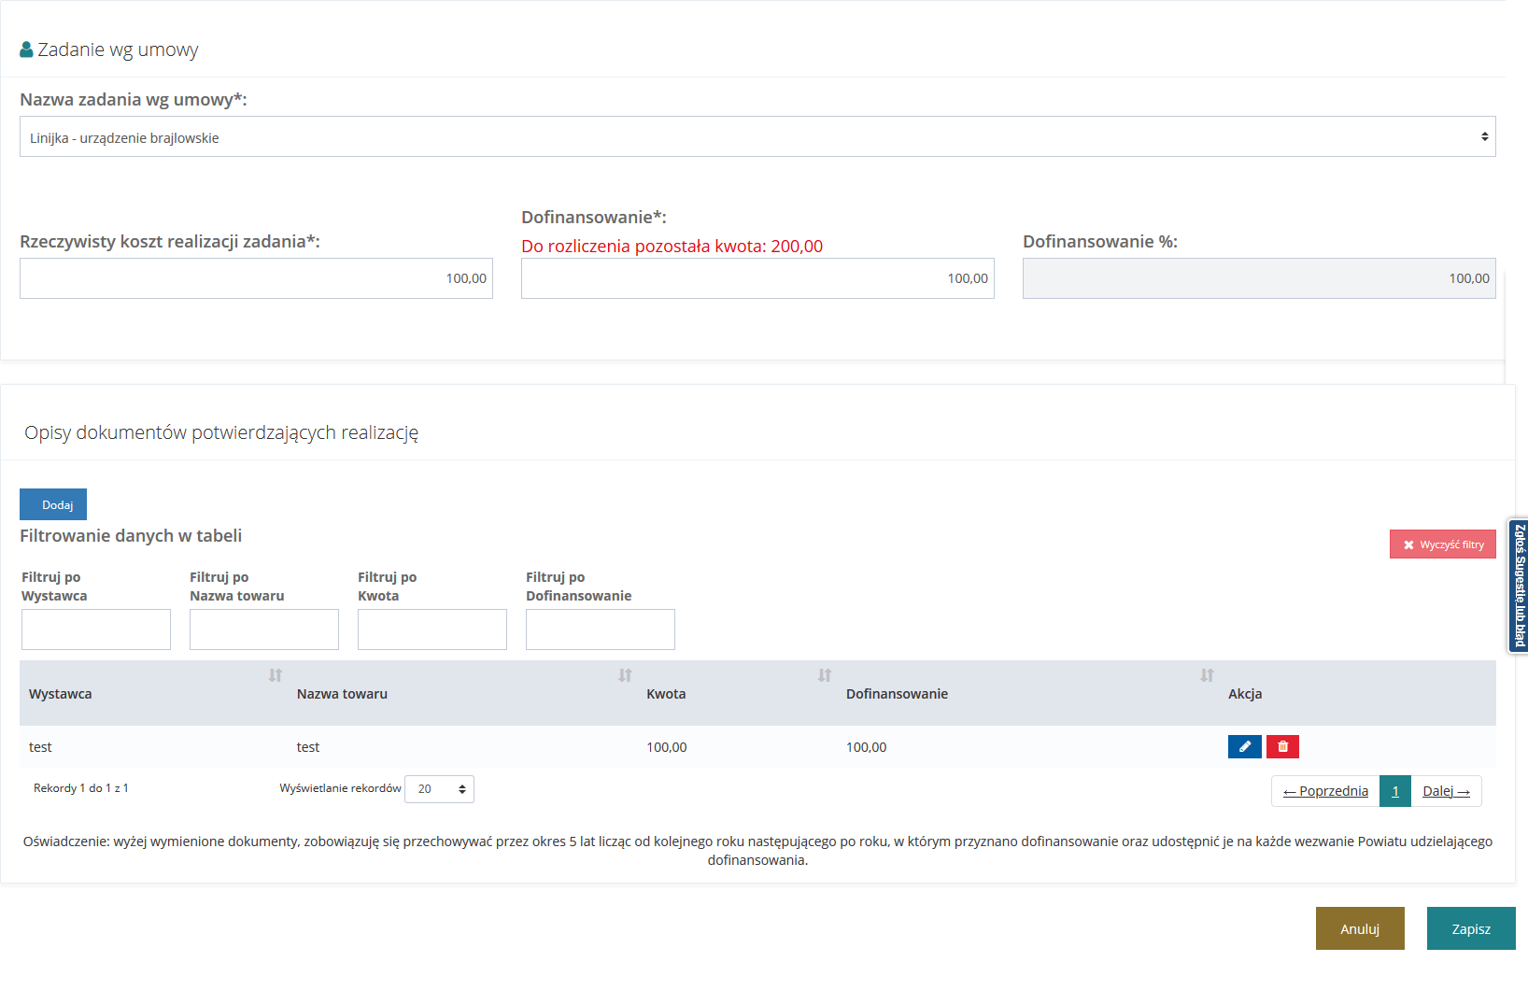

Rysunek Zadanie wg umowy - zapisanie zmian

Użycie przycisku  po uzupełnieniu informacji o zrealizowanym zadaniu nadpisuje na liście zadań wprowadzoną informacje.

* W celu dodania kolejnego wpisu potwierdzającego realizację należy kliknąć 
* Aby edytować wprowadzony, zapisany wpis potwierdzający realizację kliknąć 
* Usunięcie wpisu z opisu dokumentów potwierdzajacych realizację nastąpi po kliknięciu 

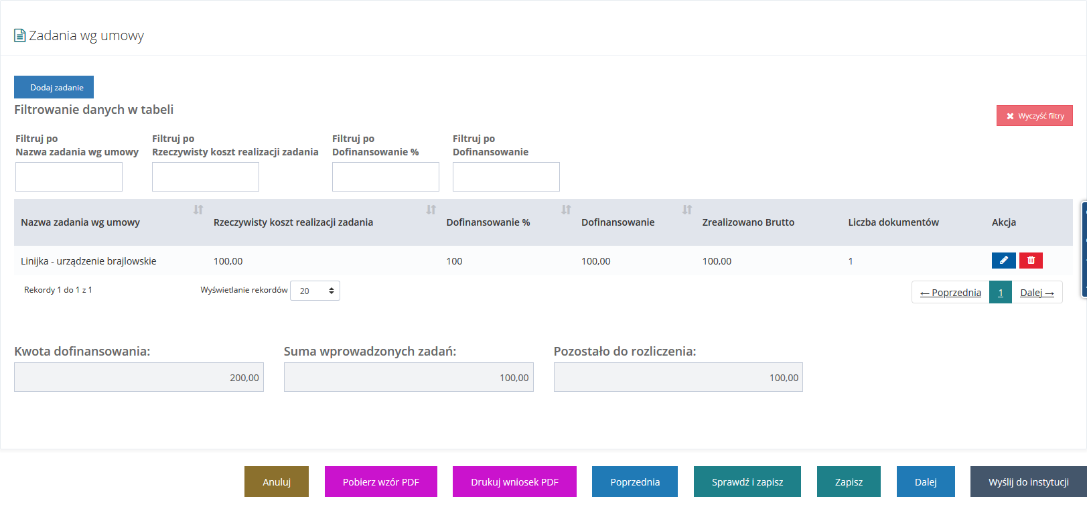

Rysunek Zadanie wg umowy – dodanie zadania, przykładowa lista

1. Kliknąć przycisk  w celu zapisania wszystkich informacji w rozliczeniu.
2. Kliknąć przycisk  w celu przekazania rozliczenia do jednostki, do której złożony był wniosek/umowa, którego rozliczenie dotyczy.
   1. Przeglądanie rozliczeń

W rozdziale opisana została funkcjonalność umożliwiająca przeglądanie rozliczeń w module Wnioskodawcy. Rozdział został podzielony na podrozdziały, gdzie w każdym z nich została opisana czynność przeglądania rozliczeń w innym statusie.

* + 1. Rozliczenia - Wszystkie

W module Rozliczenia w rejestrze  widoczne są wszystkie rozliczenia we wszystkich statusach:

* Rozliczenie utworzone
* Rozliczenie zapisane roboczo
* Rozliczenie zapisane
* Rozliczenie przekazane
* Rozliczenie do zatwierdzenia
* Rozliczenie zatwierdzone
* Rozliczenie do poprawy
* Rozliczenie odrzucone
* Dofinansowanie wypłacone

W celu wyświetlenia szczegółów wybranego rozliczenia w wybranym statusie należy:

1. Rozwinąć zakładkę  w sekcji menu nawigacyjnego.
2. Kliknąć przycisk . Zostanie wyświetlona zbiorcza lista wniosków o wszystkich statusach.

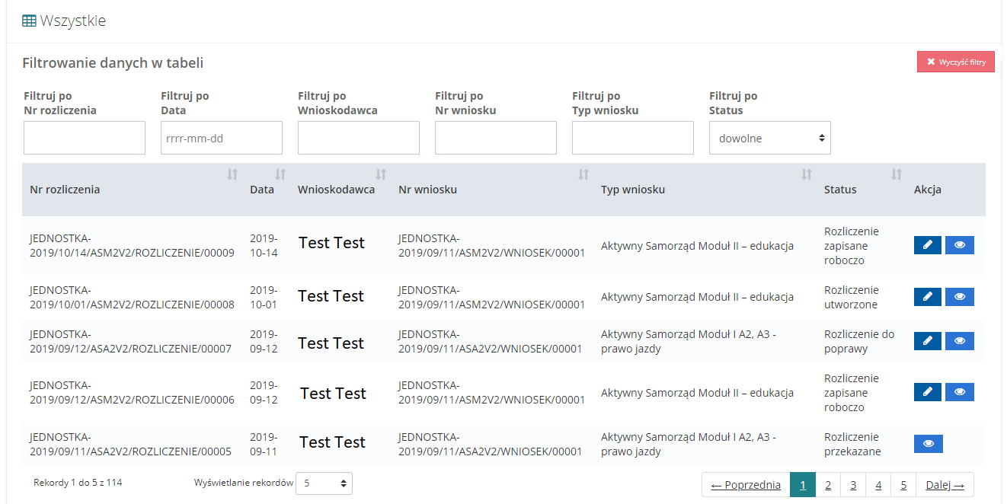

Rysunek 80 Wnioski wszystkie – przykładowa lista

1. Wyszukać wniosek, którego szczegóły mają zostać wyświetlone i kliknąć przycisk  przy wybranym wniosku.  
   Zostanie wyświetlony formularz szczegółów wybranego wniosku. W dolnej części wybranego wniosku znajdują się opcje użytkownika.



Rysunek 81 Opcje użytkownika znajdujące się w każdym rozliczeniu

Kliknięcie przycisku  spowoduje zamknięcie formularza szczegółów wniosku bez zapisania zmian wprowadzonych od poprzedniego zapisu.

Kliknięcie przycisku  z poziomu formularza szczegółów wniosku spowoduje wygenerowanie pustego formularza wniosku do pliku w formacie pdf z możliwością jego zapisania. Plik nie będzie zawierał danych uzupełnionych w Systemie SOW.

Klikniecie przycisku  z poziomu formularza szczegółów wniosku spowoduje wygenerowanie wniosku w aktualnym stanie (tj. z uzupełnionymi przez Wnioskodawcę danymi) do pliku w formacie pdf z możliwością jego zapisania.

**Drukowanie wniosku do pdf nie zawiera załączników.**

Kliknięcie przycisku  spowoduje przekierowanie użytkownika do poprzedniej sekcji (wg spisu w menu nawigacyjnym).

Kliknięcie przycisku spowoduje przejście do następnej sekcji (wg spisu w menu nawigacyjnym).

* + 1. Rozliczenia - Wnioski robocze

Rozliczenia robocze mogą posiadać 3 różniące się statusy:

* Rozliczenie utworzone – rozliczenie, w którym nie dokonano zmian (nie zapisano żadnych informacji)
* Rozliczenie zapisane roboczo – rozliczenie, w którym dokonano zmian jednak nie posiada zatwierdzonych wszystkich sekcji (nie wszystkie sekcje posiadają oznaczenie ✓w menu nawigacyjnym wniosku)
* Rozliczene zapisane – rozliczenie, w którym dokonano zatwierdzenia wszystkich sekcji (wniosek jest gotowy do wysłania do instytucji).

W celu wyświetlenia szczegółów wybranego rozliczenia w statusach: „Rozliczenie utworzone”, „Rozliczenie zapisane roboczo” i „Rozliczene zapisane” należy:

1. Rozwinąć zakładkę  w sekcji menu nawigacyjnego.
2. Kliknąć przycisk . Zostanie wyświetlona lista wniosków o statusach roboczych.

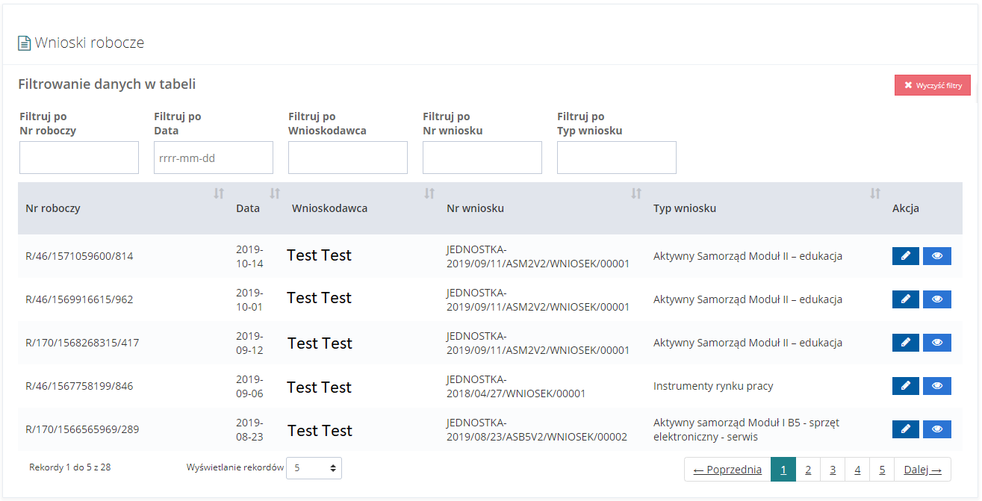

Rysunek 82 Wnioski robocze – przykładowa lista

1. Wyszukać wniosek, którego szczegóły mają zostać wyświetlone i kliknąć przycisk  przy wybranym wniosku.  
   Zostanie wyświetlony formularz szczegółów wybranego wniosku. W dolnej części wybranego wniosku znajdują się opcje użytkownika.



Rysunek 83 Opcje użytkownika znajdujące się w każdym rozliczeniu

Kliknięcie przycisku  spowoduje zamknięcie formularza szczegółów wniosku.

Kliknięcie przycisku  z poziomu formularza szczegółów wniosku spowoduje wygenerowanie wzoru wniosku do pliku w formacie pdf z możliwością jego zapisania.

Klikniecie przycisku  z poziomu formularza szczegółów wniosku spowoduje wygenerowanie wniosku w aktualnym stanie do pliku w formacie pdf z możliwością jego zapisania.

**Drukowanie wniosku do pdf nie zawiera załączników.**

Kliknięcie przycisku  spowoduje przekierowanie użytkownika do poprzedniej sekcji (wg spisu w menu nawigacyjnym).Kliknięcie przycisku  spowoduje natomiast uruchomienie mechanizmu sprawdzania poprawności wpisanych danych i w przypadku pozytywnej weryfikacji, zapisanie zmian.

Kliknięcie przycisku  spowoduje zapisanie wpisanych informacji bez uruchomiania mechanizmu sprawdzania poprawności wprowadzonych danych.

Kliknięcie przycisku spowoduje przejście do następnej sekcji (wg spisu w menu nawigacyjnym).

Kliknięcie przycisku  spowoduje wyświetlenie okna pop-up z potwierdzeniem czynności wysyłania rozliczenia do instytucji.

Kliknięcie przycisku  przy wybranym wniosku spowoduje wyświetlenie formularza szczegółów wybranego wniosku. W dolnej części wybranego wniosku będą widoczne zawężone opcje użytkownika do: Anuluj, Pobierz wzór PDF, Drukuj wniosek PDF, Poprzednia, Dalej.

* + 1. Rozliczenia - Wnioski do poprawy

W celu wyświetlenia szczegółów wybranego rozliczenia w statusie „Do poprawy” należy:

1. Rozwinąć zakładkę  w sekcji menu nawigacyjnego.
2. Kliknąć przycisk . Zostanie wyświetlona lista wniosków przekazanych do Wnioskodawcy do poprawy.

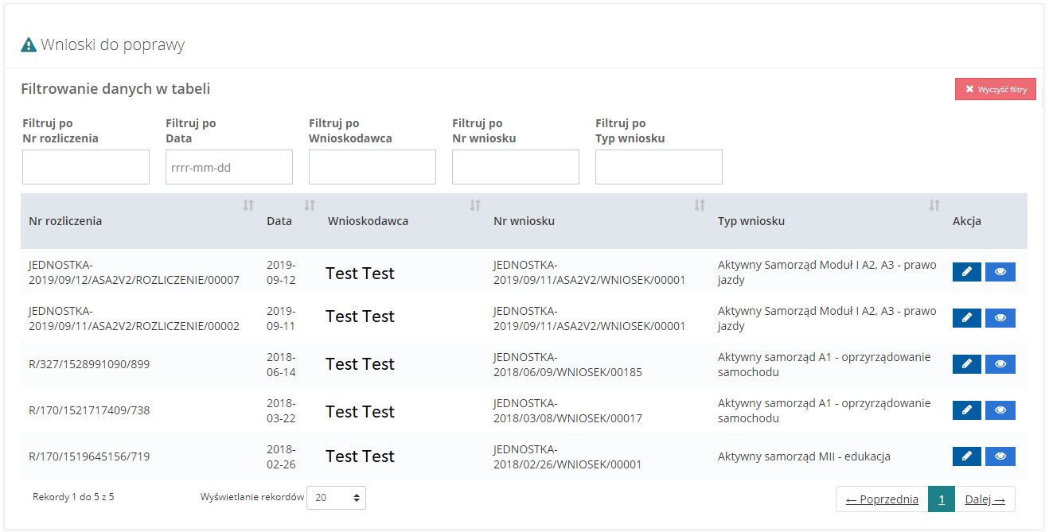

Rysunek 84 Wnioski do poprawy – przykładowa lista

1. Wyszukać wniosek, którego szczegóły mają zostać wyświetlone, i kliknąć przycisk  przy wybranym wniosku.  
   Zostanie wyświetlony formularz szczegółów wybranego wniosku. W dolnej części wybranego wniosku znajdują się opcje użytkownika.



Rysunek 85 Opcje użytkownika znajdujące się w każdym rozliczeniu

Kliknięcie przycisku  spowoduje zamknięcie formularza szczegółów wniosku.

Kliknięcie przycisku  z poziomu formularza szczegółów wniosku spowoduje wygenerowanie wzoru wniosku do pliku w formacie pdf z możliwością jego zapisania.

Klikniecie przycisku  z poziomu formularza szczegółów wniosku spowoduje wygenerowanie wniosku w aktualnym stanie do pliku w formacie pdf z możliwością jego zapisania.

**Drukowanie wniosku do pdf nie zawiera załączników.**

Kliknięcie przycisku  spowoduje przekierowanie użytkownika do poprzedniej sekcji (wg spisu w menu nawigacyjnym).

Kliknięcie przycisku spowoduje przejście do następnej sekcji (wg spisu w menu nawigacyjnym).

* + 1. Rozliczenia - Wnioski przekazane

W celu wyświetlenia szczegółów wybranego rozliczenia w statusie „Rozliczenie przekazane” należy:

1. Rozwinąć zakładkę  w sekcji menu nawigacyjnego.
2. Kliknąć przycisk . Zostanie wyświetlona lista wniosków złożonych do Realizatora.

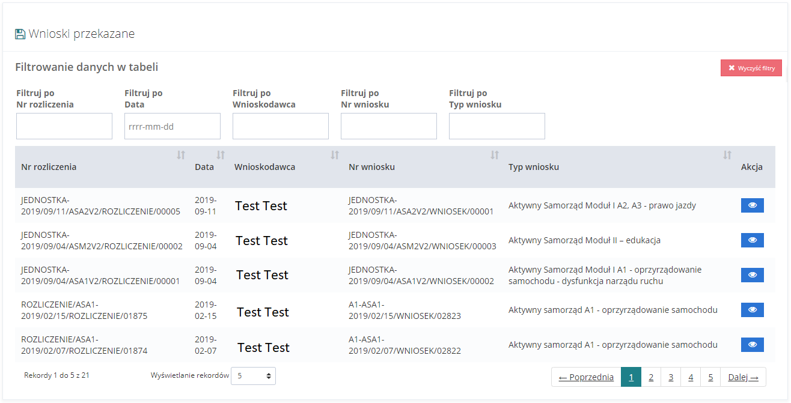

Rysunek 86 Wnioski przekazane – przykładowa lista

1. Wyszukać wniosek, którego szczegóły mają zostać wyświetlone i kliknąć przycisk  przy wybranym wniosku.  
   Zostaną wyświetlone szczegóły wybranego wniosku. W dolnej części wybranego wniosku znajdują się opcje użytkownika.



Rysunek 87 Opcje użytkownika znajdujące się w każdym rozliczeniu

Kliknięcie przycisku  spowoduje zamknięcie formularza szczegółów wniosku.

Kliknięcie przycisku  z poziomu formularza szczegółów wniosku spowoduje wygenerowanie wzoru wniosku do pliku w formacie pdf z możliwością jego zapisania.

Klikniecie przycisku  z poziomu formularza szczegółów wniosku spowoduje wygenerowanie wniosku w aktualnym stanie do pliku w formacie pdf z możliwością jego zapisania.

**Drukowanie wniosku do pdf nie zawiera załączników.**

Kliknięcie przycisku  spowoduje przekierowanie użytkownika do poprzedniej sekcji (wg spisu w menu nawigacyjnym).

Kliknięcie przycisku spowoduje przejście do następnej sekcji (wg spisu w menu nawigacyjnym).

* + 1. Rozliczenia – Dofinansowanie wypłacone

W celu wyświetlenia szczegółów wybranego rozliczenia w statusie „Dofinansowanie wypłacone” należy:

1. Rozwinąć zakładkę  w sekcji menu nawigacyjnego.
2. Kliknąć przycisk . Zostanie wyświetlona lista wniosków, do których zostało wypłacone dofinansowanie.

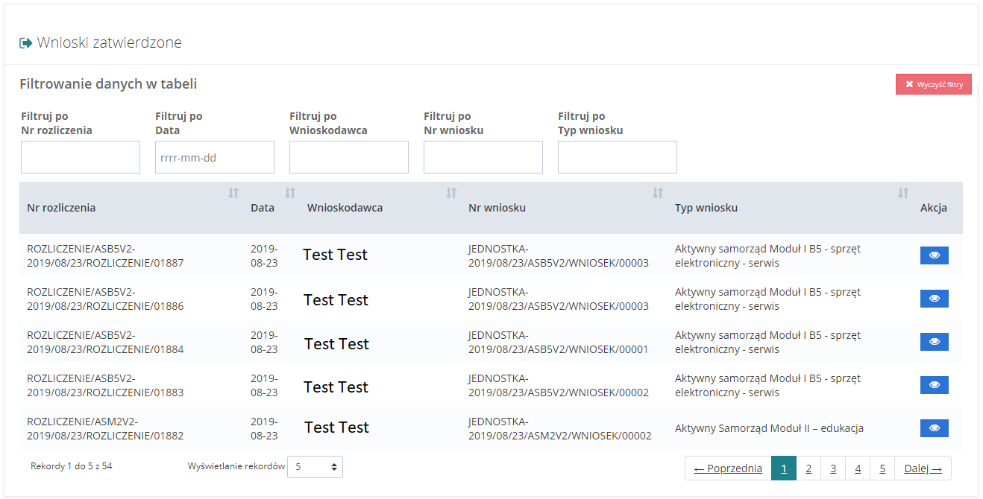

Rysunek 88 Wnioski zatwierdzone – przykładowa lista

1. Wyszukać wniosek, którego szczegóły mają zostać wyświetlone i kliknąć przycisk  przy wybranym wniosku.  
   Zostaną wyświetlone szczegóły wybranego wniosku. W dolnej części wybranego wniosku znajdują się opcje użytkownika.



Rysunek 89 Opcje użytkownika znajdujące się w każdym rozliczeniu

Kliknięcie przycisku  spowoduje zamknięcie formularza szczegółów wniosku.

Kliknięcie przycisku  z poziomu formularza szczegółów wniosku spowoduje wygenerowanie wzoru wniosku do pliku w formacie pdf z możliwością jego zapisania.

Klikniecie przycisku  z poziomu formularza szczegółów wniosku spowoduje wygenerowanie wniosku w aktualnym stanie do pliku w formacie pdf z możliwością jego zapisania.

**Drukowanie wniosku do pdf nie zawiera załączników.**

Kliknięcie przycisku  spowoduje przekierowanie użytkownika do poprzedniej sekcji (wg spisu w menu nawigacyjnym).

Kliknięcie przycisku spowoduje przejście do następnej sekcji (wg spisu w menu nawigacyjnym).

* + 1. Rozliczenia - Wnioski odrzucone

W celu wyświetlenia szczegółów wybranego rozliczenia w statusie „Rozliczenie odrzucone” należy:

1. Rozwinąć zakładkę  w sekcji menu nawigacyjnego.
2. Kliknąć przycisk . Zostanie wyświetlona lista odrzuconych wniosków.

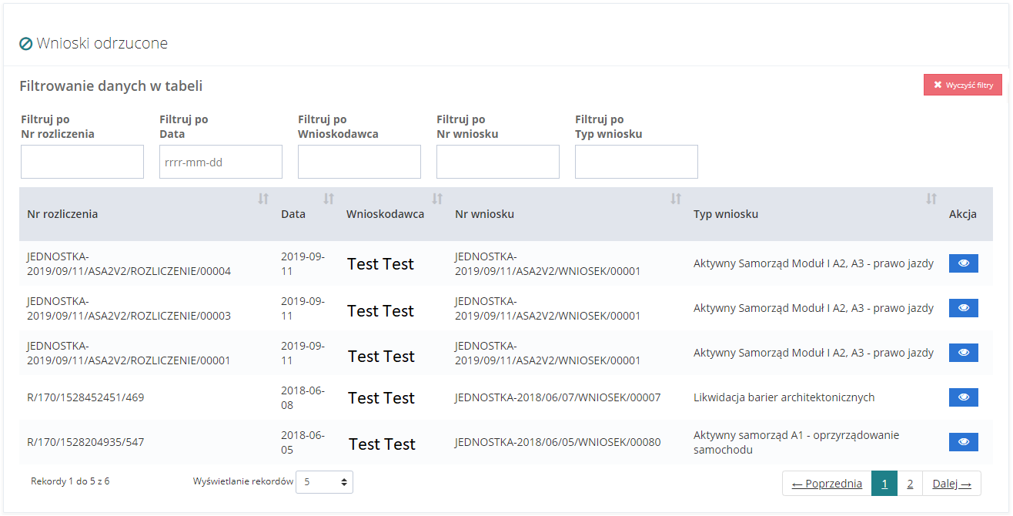

Rysunek 90 Wnioski odrzucone – przykładowa lista

1. Wyszukać wniosek, którego szczegóły mają zostać wyświetlone i kliknąć przycisk  przy wybranym wniosku.  
   Zostanie wyświetlony formularz szczegółów wybranego wniosku. W dolnej części wybranego wniosku znajdują się opcje użytkownika.



Rysunek 91 Opcje użytkownika znajdujące się w każdym rozliczeniu

Kliknięcie przycisku  spowoduje zamknięcie formularza szczegółów wniosku bez zapisania zmian wprowadzonych od poprzedniego zapisu.

Kliknięcie przycisku  z poziomu formularza szczegółów wniosku spowoduje wygenerowanie pustego formularza wniosku do pliku w formacie pdf z możliwością jego zapisania. Plik nie będzie zawierał danych uzupełnionych w Systemie SOW.

Klikniecie przycisku  z poziomu formularza szczegółów wniosku spowoduje wygenerowanie wniosku w aktualnym stanie (tj. z uzupełnionymi przez Wnioskodawcę danymi) do pliku w formacie pdf z możliwością jego zapisania.

**Drukowanie wniosku do pdf nie zawiera załączników.**

Kliknięcie przycisku  spowoduje przekierowanie użytkownika do poprzedniej sekcji (wg spisu w menu nawigacyjnym).

Kliknięcie przycisku spowoduje przejście do następnej sekcji (wg spisu w menu nawigacyjnym).

* 1. Zgłaszanie incydentów

W rozdziale opisana została funkcjonalność umożliwiająca zgłoszenie problemu związanego z funkcjonowaniem Systemu SOW.

W celu zgłoszenia incydentu należy:

1. Z poziomu okna logowania do Systemu SOW kliknąć przycisk  w celu rozwinięcia formularza.

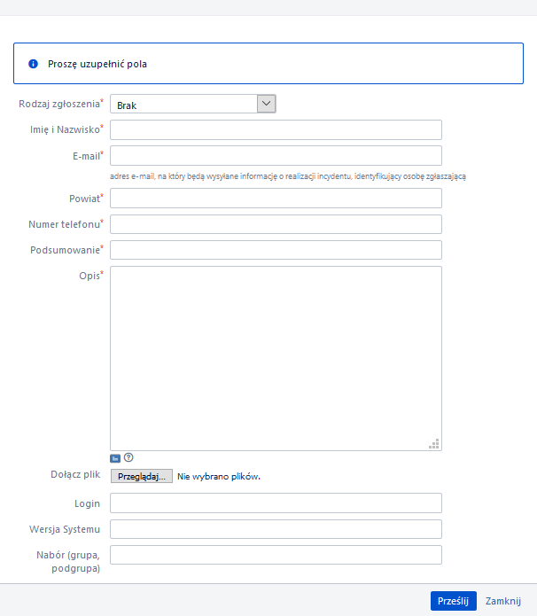

Rysunek 92 Formularz – Zgłoś incydent

1. Wypełnić wszystkie pola na formularzu do zgłoszenia incydentu, wpisując wartości zgodne z etykietami je opisującymi.
2. Kliknąć przycisk  w celu przekazania wypełnionego formularza do zgłoszenia incydentu do pracowników PFRON.

Kliknięcie przycisku  spowoduje zamknięcie formularza bez zapisywania wprowadzonych zmian.